版本号：HCTC-FXPG-2018-01

恩平市华昌陶瓷有限公司
突发环境事件风险评估报告

恩平市华昌陶瓷有限公司

2018年7月

承 诺 书
本公司承诺：《恩平市华昌陶瓷有限公司突发环境事件应急预案》、《恩平市华昌陶瓷有限公司突发环境事件风险评估报告》及其所有附件材料真实有效，无弄虚作假行为，并对材料的真实性承担法律责任。
特此承诺
公司盖章
编制人员
姓名 | 职位 | 负责事项 | 签名
何绍坚 | 总经理 | 全面负责编写事务
欧志权 | 厂长 | 具体负责编写事务
甄茂强 | 主管 | 具体负责编写事务

总经理：

一 期

目 录

1 前言 1
2 总则 2
2.1 编制目的 2
2.2 编制原则 2
2.3 适用范围 2
2.4 编制依据 2
3 资料准备与环境风险识别 4
3.1企业基本信息 4
3.2企业周边环境风险受体情况 7
3.3企业涉及环境风险物质情况 9
3.4企业生产工艺及设备 13
3.5主要污染物产生情况及处理措施 16
3.6安全生产管理 19
3.7企业现有环境风险防控与应急措施情况 19
3.8企业现有应急物资、应急装备与救援队伍 20
4 突发环境事件及其后果分析 26
4.1 国内同类企业突发环境事件资料 26
4.2突发环境事件情景分析 28
4.3 突发环境事件情景源强分析 30
4.4 释放环境风险物质的扩散途径、涉及环境风险防控与应急措施、应急资源情况分析 41
4.5 突发环境事件危害后果分析 43
5 现有环境风险防控和应急措施差距分析 45
5.1 厂区整体环境风险防控措施差距分析及建议 45
5.2 管理防控措施差距分析及建议 46
6 完善环境风险防控和应急措施的实施计划 49
7 企业突发环境事件风险等级 50
7.1 化学物质数量与临界量比值（Q） 51
7.2 环境风险及其控制水平（M） 52
7.3 环境风险受体（E）评估 58
7.4 企业突发环境事件风险等级划分 59
8 附件 61
9附图 64
9.1企业地理位置图、四置图 64
9.2厂区平面布置图 66
9.3周边环境风险受体分布图 69
9.4企业雨水、清净下水、生活污水收集排放管网图 70
9.5所有排水最终去向图 71

1 前言
风险评估是分析建设项目存在的潜在危险和有害因素；分析突发环境事件对周边环境的影响和人身安全损害程度；提出合理防范措施和应急预案；使突发环境事件对环境的影响达到可接受水平。风险评估的重点是：识别潜在风险源，确定风险概率；预测泄漏、火灾和爆炸等突发环境事件对环境的影响。为有效防范环境风险和妥善处理突发环境事件，完善以预防为主的环境风险管理制度，严格落实企业环境安全主体责任，贯彻落实《突发事件应急预案管理办法》（国办发〔2013〕101号），根据环境保护部编制的《企业突发环境事件风险评估指南（试行）》通知要求，企业推进环境风险全过程管理，开展环境风险调查与评估。通过风险评估，有利于企业掌握自身环境风险状况，明确环境风险防护措施，提高企业应对突发环境事件的能力，同时减少事故发生。

2 总则

2.1 编制目的
（1）通过系统性的分析和测算，识别企业环境风险物质，环境风险装置，确定企业环境风险源，计算其对外环境敏感点影响后果，评估企业现有防控能力和水平，并提出切实可行降低环境风险的措施和工作思路；
（2）作为企业环境风险防范的基础文件，为环境应急预案、管理和工程上的改进提供依据；
（3）为企业安全生产管理、职业卫生健康、消防管理提供帮助。

2.2 编制原则
（1）以人为本，减少危害。把保护环境、保障公众健康和生命财产作为首要任务，最大程度地减少环境突发事件及其造成的人员伤亡和环境危害。
（2）风险控制，预防为主。高度重视环境安全管理工作，常抓不懈，防患于未然，增强忧患意识。坚持预防与风险控制相结合，常态与非常态相结合，做好应对环境突发事件的各项预防工作。
（3）切合实际，科学管理。针对企业具体实际，以严谨的科学方法，实事求是，进行环境风险识别和应急管理。

2.3 适用范围
适用于企业环境应急预案的编制、企业管理上的改进、企业环境风险防控工程的改进、应急物资的准备、工艺改造参考资料、其它与周边环境影响有关的活动。此报告仅对截止到目前企业正常连续生产情况下做出的评估，不适用于企业改扩建、技术升级改造、以及其它重大变化情况。

2.4 编制依据

2.4.1法律法规、规章、指导性文件
（1）《中华人民共和国环境保护法》（十二届全国人大常委会第八次会议修订，2014.4.24）；
（2）《中华人民共和国突发事件应对法》(中华人民共和国主席令第69号，2007.8.30 )；
（3）《国务院关于加强环境保护重点工作的意见》（国发〔2011〕35号）；
（4）《突发事件应急预案管理办法》（国办发〔2013〕101号）；
（5）《突发环境事件信息报告办法》（环境保护部令第17号）；
（6）《化学品环境风险防控“十二五”规划》（环发〔2013〕20号）；
（7）《建设项目环境影响评价分类管理名录（2008年版）》；
（8）《企业事业单位突发环境事件应急预案备案管理办法（试行）》（环发〔2015〕4号）。

2.4.2 标准技术规范
（1）《危险化学品重大危险源辨识》（GB18218-2009）；
（2）《化学品分类、警示标签和警示性说明安全规程》（GB20576-GB20602）；
（3）《环境影响评价技术导则地下水环境》（HJ610-2011）；
（4）《建设项目环境风险评价技术导则》（HJ/T169-2004）；
（5）《化学品毒性鉴定技术规范》（卫监督发〔2005〕272号）；
（6）《企业突发环境事件风险评估指南（试行）》（环办函〔2014〕34号）；
（7）《广东省企业事业单位突发环境事件应急预案评审技术指南》粤环办函（2016）148号。

2.4.3 其他文件
1） 恩平市华昌陶瓷有限公司提供的其它资料；

3 资料准备与环境风险识别

3.1企业基本信息

3.1.1 企业简介
恩平市华昌陶瓷有限公司位于恩平市沙湖镇蒲桥陶瓷工业开发区，厂区占地面积为421亩（280675平方米）。其中一期占地171亩，二期占地250亩。一期厂区和二期厂区之间被园区公路和沙湖河分隔。
公司在环保方面一直秉承减排增效、持续改进指导思想，排放废水通过沉降沉淀池循环使用，排放废气由脱硫除尘塔经过脱硫和除尘处理后达标排放，治理设施日常运行正常，公司不断完善环保管理制度并认真执行。公司共有六条生产线通过环评验收审批手续并满足公司现时的生产需求，公司一期第一条年产45万m²生产线于2003年4月7日取得环境保护审批意见，后因生产需要增加两条年产405m²万生产线，并于2010年1月26日完成技改扩建项目竣工环境保护验收；二期三条年产1000万m²生产线并于2016年11月11日通过环评竣工验收。

3.1.2 企业基本情况
恩平市华昌陶瓷有限公司基本情况如下表。
表3-1企业基本情况表
单位名称 | 恩平市华昌陶瓷有限公司 |  |  |  | 法人代表 |  | 张伟棠
地址 | 恩平市沙湖镇蒲桥陶瓷工业开发区
组织机构  代码 | 1440785749169844N |  |  | 总资产 |  | 3850万元（环保投资560万元）
联系人 | 周卓文 | 手机 | 15917822124 | 电话/传真 |  | 0750-7689122
占地面积 | 114000m² | 建筑面积 | 48000 m² | 从业人员 |  | 600人
主要产品 | 名称 |  | 年产量 | 特殊说明
主要产品 | 陶瓷墙地砖 |  | 450万m²/a | 一期
经营范围 | 陶瓷生产
主要工艺流程及说明 | 原材料-球磨-喷雾干燥-储料-成型-干燥-施釉印花-烧成-磨边抛光-检验-包装-入库
事故应急池和消防池的尺寸、容积 | 事故应急池150 m³；煤气站事故应急池150 m³；消防水池体积：200m³；污水处理设施占地面积：400 m²

3.1.3 企业所在地自然环境概况
1、地理位置
恩平市，广东省江门市辖县级市；位于广东省西南部，属珠江三角洲区域，东北面与开平市相邻，东南面与台山市相邻，西南面和西面与阳东县、阳春市相邻，西北面与新兴县相邻，南面濒临浩瀚的南海，属南亚热带季风海洋性气候。全市总面积1698平方公里，3个街道、10个镇；总人口50万。
地理位置详见附图1。
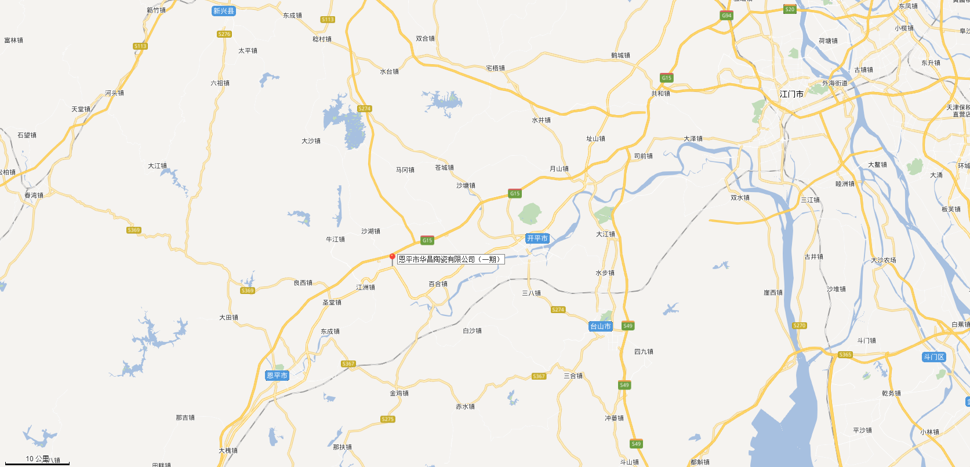
图3-1地理位置图
2、地质地貌
恩平地形好像一片桑叶，全境北宽南窄，地势较高，全市95%的陆地在海拔10米以上。西部山岭重叠，由开平、新兴、恩平3市交界的天露山余脉延伸到恩平市境内，西部与阳春、 阳东成一条高脊，分出西交界处为七星坑原始森林；腹部的大人山峰，从西南向西北延伸，形部低山高丘区；锦江自西向东贯穿中部，汇入潭江，分出南部丘陵区和东北部宽谷丘陵区；东南临南海，出口直通台山市北陡、汶两镇之间的镇海湾。
3、气候气象
恩平市位于北回线以南，气候温和，雨量充沛，冬天可见霜，不见雪，属南亚热带气候，靠近南海，受海洋影响大，有显著的海洋性季风气候特征，春季多雨，潮湿；夏季炎热、时有暴雨；秋季晴多云，气候干爽；冬季较暖、光线充足。根据多年资料统计；年平均气温20～30℃之间，最高气温37.8℃, 最低气温1℃,寒冷时间短暂。光照充足、雨量充沛，年降雨量在1100～2200mm之间；年平均风速2.1m/s, 常年主导风向偏北风，次主导风向偏南风。气象玫瑰图如下：
图3-2气象玫瑰图
4、水文资料
恩平境内有锦江、蓢底河、那吉河等大小河流13条，均发源于天露山及其余脉，有向东、向南两个流向，主要河流为锦江。全市有锦江水库、青南角水库等大、中、小水库200多个，其中锦江水库为江门五邑地区最大的蓄水、发电、灌溉综合工程。
本项目的纳污水体为沙湖河，最终汇入锦江。

3.2企业周边环境风险受体情况
本项目位于广东省恩平市沙湖镇蒲桥陶瓷工业开发区，一期厂区和二期厂区之间被园区公路和沙湖河分隔，一期南面是325国道，西面是园区公路和沙湖河，北面相邻荣高陶瓷有限公司,东面为空地。
公司四至图见附图1。
据国家环保局颁发的《建设项目环境风险评价技术导则》（HJ/T169-2004）要求，本次突发事件环境应急预案的风险评价范围为距离项目中心3公里范围内的大气保护目标及风险事故发生后水污染物可能影响的区域，主要包括饮用水水源保护区、自然保护区、重要渔业水域、珍稀水生生物栖息地、人口集中居住区以及《建设项目环境影响评价分类管理目录》中确定的其它环境敏感区域。本公司周围主要环境敏感保护目标见表3-2。
表3-2企业周围环境保护目标
序号 | 位于公司影响范围内的主要保护目标 | 相对于公司的方位 | 距离(m) | 敏感点描述 | 环境敏感性质 | 性质
1 | 锦江 | 南 | 300 | Ⅱ类水体 | 水环境 | 自然水体
2 | 村庄 | 西北 | 3000 | 成平村2013人 | 环境空气 | 集中居住区
2 | 村庄 | 西北 | 2500 | 扁冲村2323人 | 环境空气 | 集中居住区
2 | 村庄 | 西 | 2000 | 南塘村2671人 | 环境空气 | 集中居住区
3 | 村委 | 西 | 1700 | 南塘村委会7人 | 环境空气 | 集中居住区
4 | 学校 | 西北 | 2100 | 恩平市沙湖三中 | 环境空气 | 集中居住区
4 | 学校 | 西北 | 2100 | 扁冲学校 | 环境空气 | 集中居住区
4 | 学校 | 西北 | 2700 | 金贵学校 | 环境空气 | 集中居住区
4 | 学校 | 西 | 1500 | 南塘学校 | 环境空气 | 集中居住区
4 | 学校 | 西 | 2800 | 安坎小学 | 环境空气 | 集中居住区
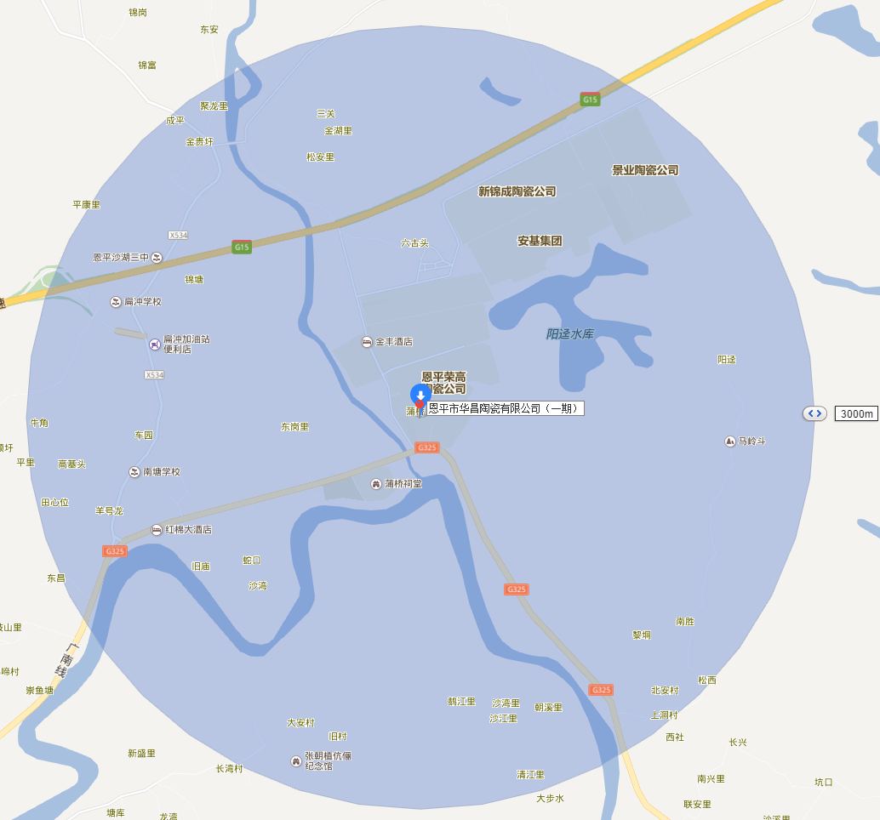
500m
图3-3 企业周边环境风险受体分布图

3.3企业涉及环境风险物质情况

3.3.1企业原辅材料及产品
公司的原辅材料及产品如下表。
表3-3主要原辅料清单
序号 | 名称 | 主要成分及其含量（%） | 形状（气、液、固） | 年用量  （吨/年） | 最大储存量(吨) | 存储方式及地点
1 | 聚丙酰胺 | 聚丙酰胺 | 固体 | 30 | 3 | 原料仓/桶装
2 | 坯用甲基CM61 | 甲基 | 固体 | 6 | 1 | 原料仓/桶装
3 | 大炜减水剂 | Na₂Sio₃ | 固体 | 100 | 10 | 原料仓/桶装
4 | 水玻璃 | Na₂Sio₃ | 液体 | 140 | 10 | 原料车间/罐装
5 | 滑石粒 | Mgo:22%、Sio₂:60% | 固体 | 1000 | 100 | 原料仓/包装
6 | 恩平坭膏 | Sio₂:55%、AL₂o₃:30% | 固体 | 6000 | 1500 | 原料仓
7 | 瓷砖石粉 | Sio₂:65%、AL₂o₃：20% | 固体 | 6000 | 250 | 原料仓
8 | 沙湖高温砂 | Sio₃:72%、AL₂o₃：20% | 固体 | 5000 | 1000 | 原料仓
9 | 云浮石粉 | Sio₃:75%、AL₂o₃：15% | 固体 | 10000 | 5000 | 原料仓
10 | 台山石粉 | Sio₃:75%、AL₂o₃：15% | 固体 | 2000 | 400 | 原料仓
11 | 粘土泥 | Sio₃:70%、AL₂o₃：23% | 固体 | 8000 | 3500 | 原料仓
12 | 生石灰 | CAO：85% | 固体 | 70 | 7 | 原料仓
13 | 烧碱 | NAOH:95% | 固体 | 15 | 1 | 原料仓/包装
14 | 稀释剂 | C₇H₈：21% | 液体 | 270 | 0.01 | 化工仓
15 | 颜料、釉料 | Sio₂、Al₂o₃、Fe₂o₃、Tio₂、Cao、Mgo、K₂o、Na₂o | 液体 | 135 | 10 | 化工仓
16 | 柴油 | 链烷烃、环烷烃 | 液体 | 20 | 3 | 化工仓
17 | 煤 | 碳元素 | 固体 | 101350 | 800 | 煤仓
18 | 煤气 | CO：24～30%；H₂：13～15%；CH₄：1.8～2.4%；CO₂：：4～6%；N₂：47～51%；O₂<0.6%;H₂S：0.05% | 气体 | 27000 m³ | 3000m³ | 储气罐
表3-4主要产品清单
序号 | 名称 | 年产量 | 最大存储量 | 储存设施 | 主要成分及其含量（%）
1 | 陶瓷墙地砖 | 450万m²/a | 7万m²/a | 仓库 | 硅酸盐：Sio2：65%  AL₂O₃：20%

3.3.2企业涉及环境风险物质理化特性
公司在生产过程中所需要的原辅材料较多，主要的环境风险物质有聚丙酰胺、烧碱等，项目主要生产原料的种类见表3-3。

3.3.2.1水玻璃（Na₂Sio₃）
性状 | 无色正交双锥结晶或白色至灰白色块状物或粉末。能风化。在100℃时失去6分子结晶水。易溶于水，溶于稀氢氧化钠溶液，不溶于乙醇和酸。熔点1088℃。低毒，半数致死量(大鼠，经口)1280mg/kg(无结晶水)
消防措施 | 危险特性:未有特殊的燃烧爆炸特性。  有害燃烧产物:氧化硅。  灭火方法:本品不燃。消防人员必须佩戴过滤式防毒面具(全面罩)或隔离式呼吸器、穿全身防火防毒服，在上风向灭火。尽可能将容器从火场移至空旷处。喷水保持火场容器冷却，直至灭火结束。迅速切断气源，然后根据着火原因选择适当灭火剂灭火。
泄漏应急处理 | 迅速撤离泄漏污染区人员至安全区，并进行隔离，严格限制出入。建议应急处理人员戴自给正压式呼吸器，穿防毒服。尽可能切断泄漏源。若是液体。小量泄漏:用大量水冲洗，洗水稀释后放入废水系统。大量泄漏:构筑围堤或挖坑收容。用泵转移至槽车或专用收集器内，回收或运至废物处理场所处置。若是固体，用洁净的铲子收集于干燥、洁净、有盖的容器中。若大量泄漏，收集回收或运至废物处理场所处置。

3.3.2.2烧碱（氢氧化钠）
理化性质 | 氢氧化钠为白色半透明结晶状固体。其水溶液有涩味和滑腻感。  潮解性：在空气中易潮解。  吸水性：固碱吸湿性很强，暴露在空气中，吸收空气中的水分子，最后会完全溶解成溶液， 但液态氢氧化钠没有吸湿性。  溶解性：极易溶于水，溶解时放出大量的热。易溶于乙醇、甘油。
泄漏 | 隔离泄漏污染区，周围设警告标志，建议应急NaOH袋装商品处理人员戴好防毒面具，穿化学防护服。不要直接接触泄漏物，用清洁的铲子收集于干燥洁净有盖的容器中，以少量NaOH加入大量水中，调节至中性，再放入废水系统。也可以用大量水冲洗，经稀释的洗水放入废水系统。如大量泄漏，收集回收或处理无害后废弃。
防护措施 | 呼吸系统防护:必要时佩带防毒口罩。  眼睛防护:戴化学安全防护眼镜。防护服:穿工作服(防腐材料制作)。小心使用，小心溅落到衣物、口鼻中  手防护:戴橡皮手套。  其它:工作后，淋浴更衣。注意个人清洁卫生。
急救措施 | 皮肤接触:先用水冲洗(稀液)/用布擦干(浓液)，再用5~10%柴油镁、或3%硼酸溶液清洗并就医。  眼睛接触:立即提起眼睑，用3%硼酸溶液冲洗。就医。  吸入:迅速脱离现场至空气新鲜处。必要时进行人工呼吸。就医。  食入:少量误食时立即用食醋、3~5%醋酸或5%稀盐酸、大量橘汁或柠檬汁等中和;给饮蛋清、牛奶或植物油并迅速就医，禁忌催吐和洗胃。

3.3.2.3煤气及煤气中主要成分以及危废煤焦油的理化性质见下表
序号 | 名称 | 危规号 | CAS号 | 理化性质 | 致癌性 | 毒性 | 燃烧爆炸性
1 | 煤气 | 23030 | / | 无色气体，有特色气味，为混合气体，主要成分有氮气、一氧化碳、氢气、二氧化碳、甲烷、碳氢混合物、氧气等，其有效成分为CO和H₂，最大爆炸压力77.9N/cm²，引燃温度550-650℃，爆炸下限[%（v/v）]：4.5，爆炸下限[%（v/v）]：40。 | / | 有毒 | 第2.1类易燃气体，与空气混合能形成爆炸性混合物
2 | 一氧化碳 | 21005 | 630-08-0 | 分子式：CO，分子量：28.1，无色无臭气体，熔点（℃）-199.1，沸点（℃）-191.4，相对密度（水=1）0.79，相对蒸汽密度（空气=1）0.97，临界温度（℃）-140.2，临界压力（MPa）3.50，闪点（℃）＜-50，引燃温度（℃）610，爆炸上限%（V/V） 74.2，爆炸下限%（V/V） 12.5，微溶于水，溶于乙醇、苯等多数有机溶剂。 | / | LD₅₀：无资料；  LC₅₀： 2069mg/m³，4小时(大鼠吸入) | 第2.1类易燃气体，与空气混合能形成爆炸性混合物，遇明火、高热能引起燃烧爆炸。
3 | 氢气 | 21001 | 133-74-0 | 无色无臭气体，熔点（℃）：-259.2，沸点（℃）：-252.8，相对密度（水=1）:0.07/-252℃，相对蒸汽密度（空气=1）：0.07，饱和蒸汽压（kPa）：13.33/-257.9℃，临界温度（℃）：-240，临界压力（MPa）：1.30，燃烧热（kJ/mol）：241.0，闪点（℃）：＜-50，引燃温度（℃）：400，爆炸上限%（V/V） 4.1，爆炸下限%（V/V） 74.1。 | / | / | 第2.1类易燃气体，与空气混合能形成爆炸性混合物，遇明火、高热能引起燃烧爆炸。
4 | 甲烷 | 21007 | 74-82-8 | 中文名：甲烷；沼气。分子式：CH_{４}，分子量：16.04，无色无臭气体，熔点（℃）：-182.5，沸点（℃）：-161.5，相对密度（水=1）:0.42/-164℃，相对密度（空气=1）：0.55，饱和蒸汽压（kPa）：53.32/-168.8℃，临界温度（℃）：-82.6，临界压力（MPa）：4.59，燃烧热（kJ/mol）：889.5，闪点（℃）：-188，自燃温度（℃）：538，爆炸上限%（V/V） 15，爆炸下限%（V/V） 5.3。微溶于水，溶于乙醇、乙醚。 | / | 单纯的窒息剂，与液体接触引起冻伤。 | 第2.1类易燃气体。与空气混合能形成爆炸性混合物，遇明火、高热能引起燃烧爆炸。
5 | 煤焦油 | 32192 | 65996-93-2 | 黑色粘稠液体，具有特殊臭味。相对密度：1.18~1.23。微溶于水，溶于苯、乙醇、乙醚、氯仿、丙酮等多数有机溶剂。 | 致癌物 | 无资料 | 易燃。其蒸气与空气可形成爆炸性混合物，遇明火、高热极易燃烧爆炸。

3.3.2.4柴油
中文名称 | 柴油 | 英文名称 | diesel oil
熔点 | 29.56℃ | 沸点 | 180~370℃（爆炸）
蒸汽压 | —— | 相对密度 | 0.85（水=1）
外观与性状 | 稍有粘性的棕色液体
燃烧性 | 遇明火、高热或与氧化剂接触可能引起燃烧爆炸。
主要用途 | 用做机械设备燃料等。

3.4企业生产工艺及设备

3.4.1生产工艺过程介绍
- 产品生产工艺说明
原材料
球磨
喷雾干燥
储料
成型
干燥
施釉印花
检验
磨边抛光
烧成
包装
入库
废水
废气
废水
废气
废气
图3-4 生产工艺流程图
生产工艺说明：各种原料通过喂料机进入球磨机，加水球磨到一定细度后，经除铁过筛，送入喷雾塔干燥制粉；干粉送到压机压制成坯，经干燥窑干燥后在施釉线上进行釉面装饰（施釉、印花、甩点等），然后进入窑炉高温烧制成瓷，再经过磨切加工后分级包装入库。
- 煤气站工艺流程及产污说明

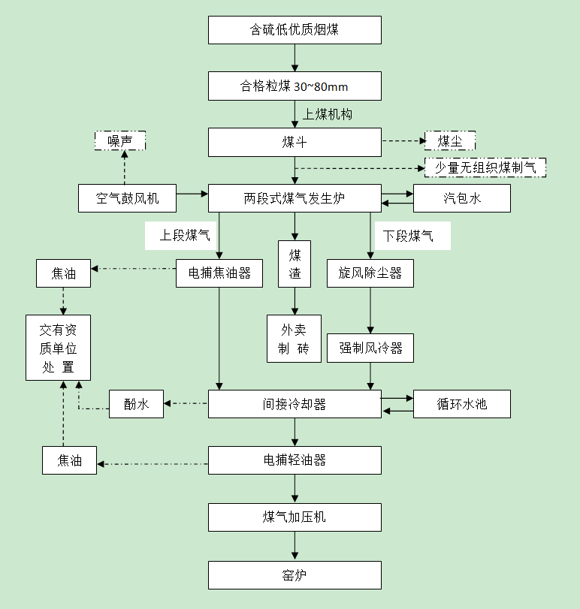
图3-5煤气站工艺流程图及产污环节图

3.4.2生产设备
表3-5 设备清单
序号 | 使用部门 | 生产设备及配件名称 | 设备型号 | 数量（台数） | 备注
1 | 煤气站 | 两段式煤气发生炉 | Ф3.2 | 2
2 | 煤气站 | 两段式煤气发生炉 | Ф3.6 | 2
3 | 煤气站 | 旋风除尘器 | 直径1.6米 | 4
4 | 煤气站 | 电捕焦油器 | 直径2.4米 | 4
5 | 煤气站 | 电除轻油器 | C-25 | 4
6 | 煤气站 | 间冷器 | Q235 | 4
7 | 煤气站 | 强制冷风器 | Q235 | 4
8 | 煤气站 | 煤气增压风机 | MJG12-1100 D5 | 7
9 | 煤气站 | 余热换热器 | 直径1.3米 | 4
10 | 煤气站 | 洗涤间冷器 |  | 4
11 | 煤气站 | 蒸汽包 | φ1000 mm | 4
12 | 压机车间 | 压机 | 力泰 | 4
13 | 原料车间 | 球磨机 | 40t | 5
14 | 原料车间 | 球磨机 | 30t | 8
15 | 原料车间 | 球磨机 | 1.5t | 4
16 | 原料车间 | 球磨机 | 0.5t | 12
17 | 原料车间 | 喷雾塔 | Φ3200型 | 1
18 | 原料车间 | 喷雾塔 | Φ4200型 | 1
19 | 原料车间 | 搅拌机 |  | 8
20 | 原料车间 | 布袋除尘器 |  | 3
21 | 原料车间 | 喂料机 | 40t | 2
22 | 原料车间 | 湍球塔 |  | 1
23 | 原料车间 | 脱硫塔 |  | 1
24 | 原料车间 | 水煤浆制备系统 |  | 1
25 | 原料车间 | 喷淋除尘系统 |  | 1
26 | 原料车间 | 粉料箱 |  | 40
27 | 原料车间 | 除铁机 |  | 8
28 | 烧成车间 | 窑炉 | 220m×2.3m | 3条
29 | 烧成车间 | 干燥线 |  | 2条
30 | 烧成车间 | 热风炉 |  | 2
31 | 釉线车间 | 喷墨印花机 |  | 3
32 | 釉线车间 | 平板印花机 | 1000型 | 10
33 | 釉线车间 | 平板印花机 | 800型 | 10
34 | 釉线车间 | 生产釉线 | 6条 | 6条
35 | 加工车间 | 磨边机 |  | 3条
36 | 加工车间 | 抛光线 |  | 3条
37 | 加工车间 | 单刀切线 |  | 3条
38 | 加工车间 | 多刀切线 |  | 3条
39 | 厂务 | 柴油发电机组 | 150KVA | 3
40 | 厂务 | 变压器 |  | 2
41 | 厂务 | 空压机 |  | 6

3.5主要污染物产生情况及处理措施
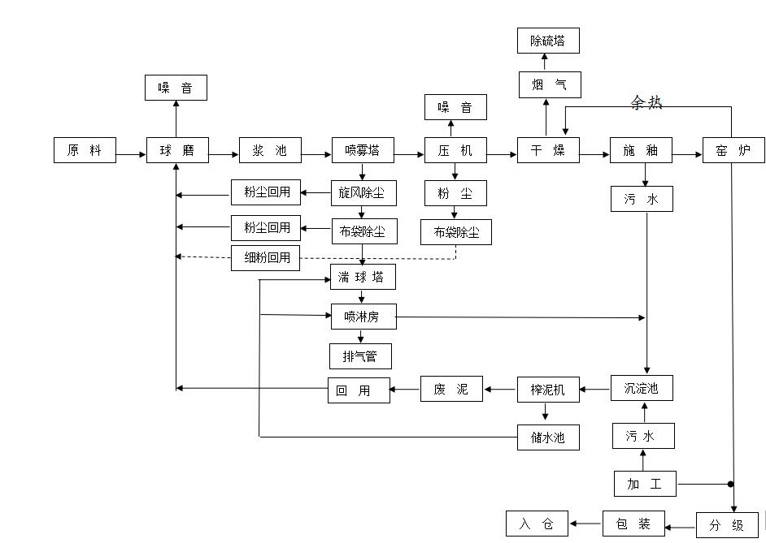
图3-6 三废产生流程图

3.5.1 废水
公司产生的废水主要为生活废水和生产废水。抛光水、清洗废水、洗边水等经过高效混凝沉淀后回用于球磨工序，不外排；生活污水经化粪池+地埋式一体化处理设施处理后，用于洒水降尘。具体情况见表3-6。废水处理工艺流程见图3-7。
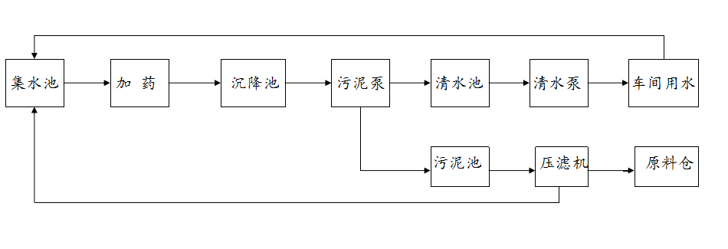
图3-7 废水处理工艺流程图

3.5.2 废气
公司产生的废气主要为窑炉烟气及工业粉尘。主要处置措施为旋风除尘+脉冲袋式除尘+碱液喷淋脱硫系统湿式双碱法脱硫除尘。具体情况见表3-6。

3.5.3 固废
公司产生的固体废物主要为日常生活产生的生活垃圾及生产过程中产生的废物。生活垃圾交由当地环保部门；废釉料、烟气回收颗粒物、废矿物油、煤焦油等为危险废物，委有资质的公司托运处理；筛分组料最后填埋；磨光废渣压渣回用；不合格的产品及边角料破碎回用；废水中的污泥经压滤后回收利用；粉煤灰、灰渣外售水泥厂；酚水入球磨制水煤浆。具体产生情况见表3-6。

3.5.4 噪声
本项目噪声源主要是各种机械加工设备噪声，主要防治措施采用减振、经厂房、墙体隔音、距离衰减和绿化等。现有厂区厂界噪声排放满足《工业企业厂界环境噪声排放标准》中的2类标准限值。具体情况见表3-6。

表3-6 项目主要污染物产生及排放情况

内容  类型 | 排放源(编号) | 污染物名称 | 处理前产生浓度及产生量 |  | 排放浓度及排放量 |  | 总产生量（t/a） | 总排放量（t/a）
大气  污染物 | P1 | 二氧化硫 | 224.38mg/Nm³ | 36.35t/a | 33.64mg/Nm³ | 5.45t/a | 46.08 | 6.91
大气  污染物 | P1 | 烟尘 | 3400mg/Nm³ | 550.8t/a | 16.98mg/Nm³ | 2.75t/a | 697 | 3.49
大气  污染物 | P1 | 氮氧化物 | 132mg/Nm³ | 21.38t/a | 118.77mg/Nm³ | 19.24t/a | 27.06 | 24.35
大气  污染物 | P1 | 氟化物 | 0.42mg/Nm³ | 0.07t/a | 0.37mg/Nm³ | 0.06t/a | 0.09 | 0.07
大气  污染物 | P2 | 二氧化硫 | 62.17mg/Nm³ | 17.16t/a | 9.31mg/Nm³ | 2.57t/a | 23.34 | 3.51
大气  污染物 | P2 | 烟尘 | 287mg/Nm³ | 79.21t/a | 28.7mg/Nm³ | 7.92t/a | 107.64 | 10.77
大气  污染物 | P2 | 氮氧化物 | 99mg/Nm³ | 27.32t/a | 89.09mg/Nm³ | 24.59t/a | 37.14 | 33.42
大气  污染物 | P2 | 氟化物 | 0.42mg/Nm³ | 0.12t/a | 0.36mg/Nm³ | 0.1t/a | 0.15 | 0.12
水  污  染  物 | 生活污水 | COD | 250mg/L | 7.59t/a | 0 | 0 | 10.125 | 1.62
水  污  染  物 | 生活污水 | BOD₅ | 150mg/L | 4.56t/a | 0 | 0 | 6.075 | 0.81
水  污  染  物 | 生活污水 | SS | 150mg/L | 4.56t/a | 0 | 0 | 6.075 | 0.81
水  污  染  物 | 生活污水 | 氨氮 | 25mg/L | 0.76t/a | 0 | 0 | 1.013 | 0.324
水  污  染  物 | 生产污水 | COD | 150mg/L | 14.175t/a | 0 | 0 | 7.425 | 0
水  污  染  物 | 生产污水 | SS | 2000mg/L | 189t/a | 0 | 0 | 99 | 0
固  体  废  物 | 日常生活 | 生活垃圾 | 140t/a |  | 0 |  | --
固  体  废  物 | 生产过程  （包括危险废物） | 原料废渣 | 2749.73 t/a |  | 0 |  | --
固  体  废  物 | 生产过程  （包括危险废物） | 废釉料 | 33.33 t/a |  | 0
固  体  废  物 | 生产过程  （包括危险废物） | 烟气回收颗料物 | 4941.94 t/a |  | 0
固  体  废  物 | 生产过程  （包括危险废物） | 废矿物油 | 0.8 t/a |  | 0
固  体  废  物 | 生产过程  （包括危险废物） | 废灯管 | 0.1 t/a |  | 0
固  体  废  物 | 生产过程  （包括危险废物） | 废包装桶 | 0.1 t/a |  | 0
固  体  废  物 | 生产过程  （包括危险废物） | 筛分组料 | 450 t/a |  | 0
固  体  废  物 | 生产过程  （包括危险废物） | 磨光废渣 | 1260 t/a |  | 0
固  体  废  物 | 生产过程  （包括危险废物） | 不合格产品/边角料 | 1800 t/a |  | 0
固  体  废  物 | 生产过程  （包括危险废物） | 废水中回收的污泥 | 800 t/a |  | 0
固  体  废  物 | 生产过程  （包括危险废物） | 粉煤灰、灰渣 | 6200 t/a |  | 0
固  体  废  物 | 生产过程  （包括危险废物） | 煤焦油 | 1350 t/a |  | 0
固  体  废  物 | 生产过程  （包括危险废物） | 酚水 | 2100 t/a |  | 0
噪  声 | 生产设备 |  | 设备1m外噪声值（dB） |  | 车间外噪声值（dB） |  | --
噪  声 | 排风机 |  | -95 |  | ≦70
噪  声 | 压砖机 |  | -90 |  | ≦75
噪  声 | 辊道窑 |  | -75 |  | ≦70
噪  声 | 煤气发生炉 |  | -95 |  | ≦75
噪  声 | 球磨机 |  | -100 |  | ≦75
噪  声 | 喷雾塔 |  | -90 |  | ≦70

3.6安全生产管理
公司已通过消防验收，并获得安全生产许可证。公司也制定了完善的安全生产管理制度和操作规程。

3.6.1 重大危险源辨识
根据《危险化学品重大危险源辨识》（GB18218－2009），危险化学品重大危险源是指长期或临时地生产、加工、使用或储存危险化学品，且危险化学品的数量等于或超过临界量的单元。同属一个工厂的且边缘距离小于500m的几个（套）生产装置、设施或场所，可作为一个单元进行辨识。
若单元内存在的危险物质为多品种时，按下式计算，若满足公式（1），则定为重大危险源：
q₁/Q₁＋q₂/Q₂＋…＋q_{n}/Q_{n}≥1 （1）
式中：q₁、q₂、…、q_{n}—每种危险物质实际存在量，t；
Q₁、Q₂、…、Q_{n}—与各危险物质相对应的生产场所或贮存区的临界量，t。
表3-7 危险化学品重大危险源辨识
危险化学品名称 | 类别 | 最大存储量q（吨） | 临界量Q(吨) | q/Q
煤气 | 第2.1类易燃气体 | 2.58 | 10 | 0.258
q/Q的总和 |  | ∑q/Q=0.258＜1
由《危险化学品重大危险源辨识》（DB18218-2009）和《建设项目环境风险评价技术导则》（HJ/T169-2004）可知，本项目在生产和储存中使用化学品的危险特性及其数量尚未构成重大危险源。

3.7企业现有环境风险防控与应急措施情况

3.7.1 环境保护管理制度
公司已建立环境保护管理制度、环保设施维修保养制度，主要制度如下：
1．公司环境保护责任制度。明确从公司到作业班组，从公司领导到作业人员的环境保护职责，特别是环境保护装置的维护、维修岗位人员的职责。
2．环境保护目标与考核制度。明确环境保护的目标，将环境保护目标纳入年度部门、个人的绩效考核中。对出现管理失误导致环境突发事件的，予以“一票否决”。
3．环境保护装置的维修保养制度及操作规程。
4．依据国际标准建立、运行文件化的环境管理体系，持续提高环境绩效。

3.7.2 环境风险防控与应急措施
从生产装置、储运系统、公用工程系统、辅助生产设施及环境保护设施等方面，列表说明企业现有的每个涉及环境风险物质的环境风险单元及其环境风险防控措施的实施和日常管理情况，见表3-8。
表3-8 现有各单元环境风险防控与应急措施
序号 | 风险防控项目 | 生产单元 | 备注
1 | 截留措施 | - 原料仓内，各化学原料分开存放，仓库门口贴有危险化学品等标识。  - 危废仓库地面经过硬化防渗处理。  - 堆场设防淋溶、防流失措施，定期进行喷洒浇水。 | --
2 | 事故排水收集措施 | - 无事故应急池。  - 废水处理设施经过硬化防渗处理，地面设有明沟。 | 已设置事故应急池
3 | 清净下水系统防控措施 | 受污染的车间地面冲洗水和仓库地面冲洗水排放至废水处理站净化后回用。 | --
4 | 雨排水系统防控措施 | 1、雨污分流，雨水经厂区内雨水管网汇集后直排。  2、无初期雨水收集池。  3、无雨水排放口闸门。 | 已设置雨水排放口阀门
5 | 生产废水系统防控措施 | 生产污水循环利用，无在线检测系统。 | --
6 | 环评及批复的其他风险防控措施落情况 | 环境风险防控设施不完善，未设置应急池、雨水阀门等环境风险防范措施，现场标识不够完善。 | --

3.7.3 雨排水、清净下水、生产废水排放去向
生活废水、生产废水经自建污水处理站处理达标后经污水循环水池收集回收使用。雨排水直接排放，纳污水体为沙湖河，最终汇入锦江。

3.8企业现有应急物资、应急装备与救援队伍

3.8.1企业现有应急物资及装备
从企业应急装备现状来看，企业应急物资大多数为消防物资，缺少吸附材料、封堵材料等，应急物资见表3-9。
表3-9公司应急物资一览表
序号 | 名称 | 数量 | 状态 | 性能及用途 | 存放地点 | 保管人/保管部门
1 | 防毒面具 | 20 | 良好 | 应急防护用具 | 各部门 | 部门主管
2 | 防护鞋 | 10 | 良好 | 应急防护用具 | 各部门 | 部门主管
3 | 橡胶耐酸碱手套 | 20 | 良好 | 应急防护用具 | 各部门 | 部门主管
4 | 防尘口罩 | 30 | 良好 | 应急防护用具 | 各部门 | 部门主管
5 | 防护服 | 10 | 良好 | 应急防护用具 | 各部门 | 部门主管
6 | 防护眼镜 | 30 | 良好 | 应急防护用具 | 各部门 | 部门主管
7 | 抽水泵 | 20 | 良好 | 应急抽水 | 各部门 | 部门主管
8 | 储罐区收集池 | 3 | 良好 | 暂存事故排放污水 | / | 部门主管
9 | 发电机 | 20 | 良好 | 应急发电 | 电器部门 | 部门主管
10 | 砂包 | 10 | 良好 | 应急抢险 | / | 部门主管
11 | 应急照明（出口）灯 | 30 | 良好 | 停电应急使用 | 各部门 | 部门主管
12 | 对讲机 | 10 | 良好 | 应急联络 | 行政部 | 部门主管
13 | 扩话筒 | 5 | 良好 | 应急联络 | 行政部 | 部门主管
14 | 报警器 | 19 | 良好 | 报警用 | 煤气站 | 部门主管

3.8.2企业现有应急救援队伍
公司应急组织指挥体系由应急救援领导小组、环境应急办公室、技术专家组组成。组织架构见图3-8。具体名单及联系电话见附件表8-1。
应急救援领导小组
总指挥（法人代表）
副总指挥（厂长）

应急办公室
技术专家组

综合协调组
应急处置组
应急监测组

图3-8 应急组织机构框图

3.8.3应急指挥中心构成及职责

3.8.3.1 构成
应急指挥中心是根据公司的管理结构特点、突发环境事件应急反应的特点和实际需要而成立的非常设机构，为公司应急组织的最高指挥机构。为了便于向上级报告、求援和协调公司内部各部门在应急反应中的各项行动，应急指挥中心成员由公司主要负责人组成。

3.8.3.2 职责
1、组织制定突发环境事件应急预案，统一安排、组织救援预案的实施；
2、下达公司应急预案启动及关闭命令，同时负责突发环境事件抢险救援指挥工作，根据抢险救援需要合理配置人、财、物资源，积极组织抢险救援工作，防止环境事件扩大；
3、汇报和通报事件有关情况，向上级救援机构发出救援请求。随时和事件现场指挥人员保持联系，发布救援指令；
4、宣布环境应急工作结束，制定恢复生产安全措施；
5、做好稳定社会秩序、伤亡人员的善后和安抚工作；
6、接受上级有关部门的指导，配合有关部门进行事故调查处理工作。
7、总指挥及副总指挥具体职责：
总指挥 | 1、对发生的突发环境事件宣布启动本公司的应急预案，组织各应急处置组有序开展应急处置工作；  2、事态严重或可能失控时决定请求地方政府启动政府级预案；  3、决定应急抢险措施实施方案；  4、事故或事件结束后决定生产恢复时间；  5、宣布关闭启动的应急救援预案；  6、处理或决定其它应急救援相关事宜；  7、批准本预案实施，审批预案及修订，并组织培训演练。
副总指挥 | 1、协助总指挥制定并落实应急预案的相关工作；  2、组织、协调事故现场应急抢险行动或灾害预防工作；  3、及时向总指挥报告事态发展、救援进程或准备程度等情况；  4、协助总指挥下达应急响应命令；  5、协调公司各部门配合政府相关部门进行事故救援和事故调查工作；  6、在总指挥无法联系或因故不能履行职责时代行总指挥职责。

3.8.4应急办公室构成及职责

3.8.4.1 构成
环境应急办公室下设综合协调组、应急处置组、应急监测组等3个小组。

3.8.4.2 应急办公室职责
（1）接受突发环境事件报告，并迅速做出应急反应；
（2）负责应急组织的日常工作；
（3）组织突发环境事件应急行动的信息发布工作；
（4）负责将应急总指挥的命令传达给相关责任人，及时将应急反应信息反馈给总指挥；
（5）根据公司现场指挥部指令，及时联系外部救援力量，请求支援；
（6）当事故有扩大趋势，负责及时上报给所在区域政府，并请求相关部门的支援；
（7）现场治安巡逻，保护现场，制止各类破坏、骚乱活动，控制嫌疑人员；
（8）根据上级的指令，及时疏散危险区人员；
（9）负责制定应急演练计划，并组织应急演练、记录及总结工作；
（10）负责与外援救援队伍协调工作。

3.8.4.3 应急小组职责
1.综合协调组职责
（1）负责应急时的后勤准备工作；
（2）应急时负责相关的组织协调工作；
（3）事故状态下，负责联络各个应急抢险小组负责人及成员；负责与外界救援机构保持联系；负责联络周边企业、村庄等敏感区，在环境突发事件严重时，组织敏感区人员有序的疏散；
（4）负责将应急总指挥的命令传达给相关责任人，及时将应急反应信息反馈给总指挥；
（5）负责具体实施抢险抢修过程中现场警戒、维持好现场，禁止非专业应急人员进入现场，做好交通管理工作；
（6）负责应急抢险工作中现场急救、伤员运送工作，当需要疏散时，组织现场人员有序疏散；
（7）在事故发生时及时将有关应急装备、安全防护品、现场应急处置材料等应急物资运送到事故现场；
（8）事故终止后，做好污染物处置和生产恢复工作。
2、应急处置组职责
（1）接到通知后，迅速集合队伍奔赴现场，根据事故情形正确配戴个人防护用具；
（2）根据上级下达的抢修指令，迅速堵漏泄漏点，控制事故，防止扩散；
（3）应急行动结束后负责污染区域的消洗、监视工作；负责将有关情况及时报告现场指挥部并就下一步如何开展应急工作提出建议。
3、应急监测组职责
（1）企业发生一级环境事件时，配合上级监测部门，汇报现场情况，协助制定环境应急监测方案；
（2）企业发生二、三级环境事件，协助、配合第三方监测机构开展监测工作；
（3）负责应急设施的检查工作，确保满足应急需要。

3.8.5技术专家组职责
1.对突发环境事件的危害范围、程度、发展趋势做出科学评估，为现场应急总指挥的决策提出科学依据；
2.对污染区域的隔离与解禁、人员撤离与返回等重大事项的决策提供科学依据；
3.为现场应急处置行动提供技术支持。

3.8.6 外部指挥与协调
公司根据突发环境事故应急预案的要求配置了应急物资、应急装备及救援专业队伍，能够满足一般及较大环境事件的应急救援工作；一旦企业发生较大突发环境事件时，及时将事件的详细情况告知相邻企业及单位，并对本公司的救援物资进行补充供给；一旦发生重大事件，超出公司自身的应急救援能力，应当根据突发环境事件信息报告制度，上报到恩平市突发环境事件应急办公室，由相关部门应急救援指挥部根据相关的应案急预进行应急救援。
恩平市突发环境事件应急办公室根据事件报告，启动恩平市突发环境事件应急预案；当政府部门介入公司突发环境事件处置时，应急指挥部移交现场应急指挥权，企业各应急小组将无条件听从调配，并按要求和能力配置应急救援人员、队伍、装备、物资等，提供所需的用品。
当发生突发环境事件时，由公司应急总指挥负责向恩平市环保局、恩平市消防大队、安监局等外部单位联络汇报。外部应急救援单位联系方式见附件表8-2。

4 突发环境事件及其后果分析

4.1 国内同类企业突发环境事件资料
案例一、山东胜利石油管理局河口社区煤气发生炉爆炸事故
一、事故概况
2003年1月3日19时10分，胜利石油管理局河口社区西区锅炉房3号热煤气发生炉在调试运行期间发生爆炸重大事故，造成6人死亡，3人轻伤，直接经济损失43. 5万元。
事故设备为BG3.0-3Q型煤气发生炉，是生产煤气的定型产品，夹套式反应容器，炉体水夹套内径为3000mm，外径为3400mm，炉体承压部位3656mm，夹套内介质是煤水混合物，设计压力0.3MPa，通过燃料煤在煤气发生炉炉膛内氧化，还原反应产生CO、H2等可燃气体作取暖锅炉燃料。
煤气发生炉爆炸后，夹套内板从顶部撕开并向下翻转180。。炉体下部与锥形灰斗连接处断裂，分离成两部分。煤气发生炉进风口防爆片破裂，炉体夹套上的人孔盖打飞，煤气管至旋风分离器处上部管道上的方形人孔盖炸飞
二、事故原因分析
热煤气装置在调试试运行阶段，因故障处理不当，导致煤气发生炉夹套内壁上顶板处使用温度超温，引起煤气发生炉夹套内壁上顶板材料强度下降发生开裂，是造成这起事故的直接原因。
17时左右，煤仓下煤不畅，煤气出口温度偏低，调试人员在装置出现异常时未果断停炉，而采取人工捅煤的方式处理，因煤层变薄，局部烧穿引起偏烧，导致内套局部直接受火焰燃烧，同时，操作人员严重违规，关闭汽包蒸汽出口阀门，导致煤气发生炉膛内燃层厚度加大。炉膛温度升高，炉膛出口温度达600C，超过最高允许温度50C以上，造成煤气发生炉夹套内壁卜顶板处材料使用温度超温，强度下降，导致发生开裂。
煤气发生炉炉体下支座与锥形灰斗连接环焊缝焊接质量差是造成事故扩大的主要原因。经计算，正常情况下，0.3MPa的蒸汽进入炉膛后，通过爆破窗、煤气出口管路和下煤孔、出渣装置等处的泄放，压力会迅速降低，炉膛不至于发生爆炸。由于炉体下支座与锥形灰斗连接环焊缝焊接质量差，在煤气发生炉水夹套内套开裂，蒸汽进入炉膛使炉膛内压力升高的情况下，引起此处焊缝开裂，炉体爆炸分离为上、下两部分。上部分炉体在过热水迅速汽化的作用下上冲，导致在3、4层炉体周围操作的人员伤亡，是事故扩大的主要原因。
重要原因：
1、实施该工程的创新公司，在热煤气工程科研、设计、施工过程中管理混乱，导致工程质量差。管道设计、煤发生炉安装的分包单位均无资质。整套系统存在多处不符合规定的缺陷：控制系统没有自动给水装置，蒸汽调节阀设计、安装不合理，储煤仓角度小造成下煤不畅，煤气站汽水管路设计不合理。
2、煤气发生炉炉体水夹套顶部存在汽相空间，断口部位钢材组织不连续。造成汽相空间的原因是：
①热煤气装置控制系统没有自动给水装置，水位报警装置设置不合理，导致运行时因缺水而使该部位存在汽相空间;
②煤气发生炉的设计结构在炉体水夹套内的集汽管口平面与水夹套顶板之间存在间距，导致运行时该部位存在汽相空间。由于汽相空间的存在，在炉膛出口煤气温度超温的情况下，金属不能得到有效冷却而致破裂。
③社区在工程建设中管理制度不落实，施工管理混乱，致使工程质量差。
三、预防措施
1、管理上加大执法力度，杜绝非法设计、安装，对产品制造焊接质量严格把关。
2、加强煤气发生炉安全附件的研究，保证及时调控，特别是要有安全可靠的温度联机控制系统。
3、设计煤气发生炉及其管路、煤仓等应充分论证，保证达到使用技术要求。
4、调试人员要有严格的岗前培训，持证上岗，果断处置。
案例二、唐山一钢铁公司发生煤气中毒事故
据河北省安全生产监督管理局网站消息，2月16日4时30分左右，唐山市丰润区振东钢铁有限公司槽钢轧制车间3#煤气发生炉因风筒故障停炉检修过程中，1名司炉工通过人孔(直径500mm)查看炉内情况时，因吸入炉内残存煤气而中毒并掉入炉内，现场其他人员发现后，1名开坯工直接进入炉内救人也导致煤气中毒。现场其他人员立即拨打“119”电话求助，“119”救援人员到达现场后将两人救出并立即送往医院救治，经抢救无效2人于当日7时30分死亡。

4.2突发环境事件情景分析
通过第三章的企业资料准备和环境风险识别，将各风险单元进行时间与空间上转变假定和设想，得出如表4-1的环境事件情景分析。
表4-1环境事件情景分析
序号 | 环境事故地点 | 事故类型 | 事故情景假设
1 | 污水处理站 | 系统发生故障、停机、停电及其它事故 | 经污水处理站工作人员经验判断，废水处理不达标，水污染物对周围水体环境的影响
2 | 企业厂区 | 极端天气情况 | 台风、暴雨等恶劣天气状况引发厂区内大量物资浸泡受损、排水设施及污水处理能力受到挑战，引起污水蔓延影响外环境；雷电等天气状况威胁厂区内的用电安全，由雷电产生的电火花引起危险物质爆炸
3 | 危废仓库 | 不规范储存 | 因自然灾害等因素，使废液、桶罐进入水环境
4 | 企业厂区 | 消防废水泄漏 | 厂区内发生火灾爆炸等事故，消防废水不受控制泄漏影响外环境
5 | 生产车间 | 废气处理设施 | 经车间工作人员经验判断，或活性炭饱和或对一些除尘设备不及时清理等原因，废气处理设施故障，大气污染物对周围大气环境的影响
6 | 企业厂区 | 化学品泄漏 | 柴油等在运输时因意外或人为因素倾倒，导致化学品泄漏，影响外环境
7 | 煤气输送管道 | 火灾爆炸 | 煤气等在厂内输送过程中，输送管道破损可发生煤气泄漏事故，煤气与空气混合可形成爆炸性混合物，引发火灾爆炸事故，煤气能造成人员中毒事故
8 | 煤气站 | 火灾爆炸 | 若煤气发生炉穿孔、煤气输送管道破裂、员工违规操作、设备设施故障、自然灾害、突然断电等意外因素造成煤气泄漏事故，从而导致火灾爆炸事故的发生，影响周边环境，也可因煤气泄漏而导致人员中毒
9 | 煤气站 | 泄露 | 煤气站中的煤焦油、酚水等因自然灾害或员工违规操作或设备设施故障导致煤焦油、酚水发生泄露，污染周边环境
10 | 原料仓 | 不规范储存 | 因自然灾害等因素，若原料仓中的原料违规堆放，会产生无组织粉尘污染环境。若堆场中废水进出生产厂区，污染周边环境
11 | 柴油储罐区 | 泄露 | 因自然灾害或在往储罐中输送柴油或输出柴油时，因管道接缝不严导致柴油泄露，影响周边环境
12 | 柴油储罐区 | 火灾爆炸 | 因人违规操作或自然灾害等因素导致柴油储罐发生火灾爆炸，影响周边环境
13 | 公司厂区 | 环境风险防控设施失灵或非正常操作 | 雨水排放口阀门在污染事故发生后不能及时或没有关闭，废水可通过管网流入外环境引发水质污染；有毒有害气体监控预警措施失效或故障，导致煤气泄漏无法及时发现，引发火灾爆炸及人员中毒事故等

4.3 突发环境事件情景源强分析

4.3.1 潜在危险性
针对公司所涉及的环境风险物质聚丙酰胺、烧碱、柴油等按照《建设项目环境风险评价技术导则》（HJ/T169-2004）中物质危险性标准进行分类，见下表4-2。
表4-2 物质危险性标准
类别 | 等级 | LD50（大鼠经口）  mg/kg | LD50（大鼠经皮）  mg/kg | LC50（小鼠吸入，4h）mg/L
有  毒  物  质 | 剧毒物质 | ＜5 | ＜1 | ＜0.01
有  毒  物  质 | 极度物质 | 5＜LD50＜25 | 10＜LD50＜50 | 0.1＜LC50＜0.5
有  毒  物  质 | 一般毒性 | 25＜LD50＜200 | 50＜LD50＜400 | 0.5＜LC50＜2
易  燃  物  质 | 可燃气体 | 可燃气体：在常压下以气态存在并与空气混合形成可燃混合物；其沸点（常压下）是20℃或20℃以下的物质
易  燃  物  质 | 易燃液体 | 易燃液体：闪点低于21℃，沸点高于20℃的物质
易  燃  物  质 | 可燃液体 | 可燃液体：闪点低于55℃，压力下保持液态，在实际操作条件下（如高温高压）可以引起重大事故的物质
爆炸性物质 | 在火焰影响下可以爆炸，或者对冲击、摩擦比硝基苯更为敏感的物质
根据工艺特性及生产过程特点分析，企业具有的潜在危险事故系统是生产车间、化工仓、原料仓、污水处理站、煤气站、柴油储罐区。主要原因可能是原料桶破裂，物料发生泄漏，挥发扩散引起中毒，污水处理站的废水处理设备故障或损坏时，未经处理的废水直接排放，会对周围水体产生影响。柴油以液体方式存在，聚丙酰胺、烧碱等组分以固体方式存在，只要做好围堰和地面防腐，即使泄漏也不会对环境造成大的影响。
表4-3 企业涉及环境风险物质特性
序号 | 化学品名称 | CAS | 物态 | 毒性判别 | 火灾危险性 | 爆炸危险
1 | 水玻璃 | 1344-09-8 | 液体 | 低毒 | 不燃 | --
2 | 烧碱 | 1310-73-2 | 固体 | 低毒 | 不燃 | --
3 | 柴油 | 68334-30-5 | 液体 | 有毒 | 易燃 | 易爆
4 | 煤气 | / | 气体 | 有毒 | 易燃 | 易爆
5 | 煤焦油 | 65996-93-2 | 液体 | 有毒 | 易燃 | 易爆
6 | 酚水 | / | 液体 | 有毒 | 易燃 | --
7 | 一氧化碳 | 630-08-0 | 气体 | 有毒 | 易燃 | 易爆

4.3.2 源项分析

4.3.2.1最大可信事故
最大可信事故指事故所造成的危害在所有预测的事故中最严重，并且发生此事故的概率不为零。由风险识别结果确定，企业风险源是生产车间、化工仓、原料仓、废水处理站、煤气站、柴油储罐区，环境风险物质是聚丙酰胺、水玻璃、烧碱、煤气、柴油、煤焦油等，聚丙酰胺、烧碱等为固体，水玻璃、柴油为液体，只要做好围堰和地面防腐，即使泄漏也不会对环境造成大的影响。故最大可信事故为煤气站泄漏或其他原因导致的火灾爆炸事故。

4.3.2.2事故源强分析
煤气发生炉、冷却净化设备、输送管道系统等都可能发生泄漏。首先，判断煤气泄漏是声速流还是亚声速流。
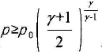
如果， 气体为声速流；
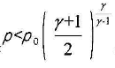
如果， 气体为亚声速流。

式中：P—容器内气体压力Pa。强制风冷器的工作压力约为2kPa；
P₀—环境压力，Pa；
γ—绝热系数，是等压比热容与等容比热容的比值，取γ=1.4。

计算得：

因此，强制风冷器煤气泄漏时亚声速流。
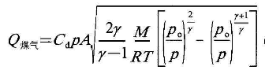
泄漏流量计算：

式中：Q_{煤气}—气体泄漏流量，kg/s；
C_{d}—排放系数，通常取1.0；
A—泄漏口面积，m²；
P—容器内气体压力，Pa；
P₀—环境压力，Pa；
γ—绝热指数，是等压比热容与等容比热容的比值；
M—气体的分子量，kg/mol；
R—气体常数，8.314J/(mol·K)；
T—容器内气体温度，K。
根据煤气的气体组分计算煤气的平均分子量得：M=0.02438kg/mol
强制风冷器煤气温度300℃，取T=573K，其他参数如前所述。代入式中计算得：Q_{煤气}=0.230kg/s。
煤气中一氧化碳含量约为30%，一氧化碳的泄漏量按照下式计算：
V_{煤气}=Q_{煤气}/（P_{空气}×γ_{煤气}）
Q_{CO}=0.3×V_{煤气}×P_{CO}
式中：Q_{煤气}—煤气泄漏流量，kg/s；
V_{煤气}—泄漏煤气体积，m³/s；
P_{空气}—空气密度，取1.293kg/m³；
γ_{煤气}—煤气密度，0.9kg/m³；
Q_{CO}—一氧化碳泄漏流量，kg/s；
P_{CO}—一氧化碳密度，取1.25kg/m³。
计算得：Q_{CO}=0.0742kg/s

4.3.2.3煤气泄漏后果分析
(1)预测模式
在事故后果评价中采用下列烟团公式：
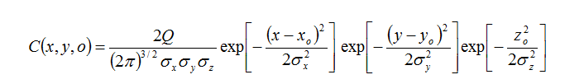
式中：
C_{(x,y,z)}—下风向地面(x,y)坐标处的空气中污染物浓度（mg.m⁻³）；
x₀,y₀,z₀—烟团中心坐标；
Q——事故期间烟团的排放量；
σ_{X、}、σ_{y}、σ_{z}—为X、Y、Z方向的扩散参数（m）。
常取σ_{X} =σ_{y}
对于瞬时或短时间事故，可采用下述变天条件下多烟团模式：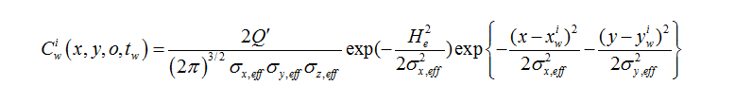
式中：
$C_{w}^{i}(x,y,o,t_{w})$—第i个烟团在t_{w}时刻（即第w时段）在点(x,y,0)产生的地面浓度；
$Q^{'}$—烟团排放量（mg），$Q^{'}=QΔt$,Q为释放率（mg.s⁻¹），$Δt$为时段长度（s）；
$σ_{x,\text{eff}}$、$σ_{y,\text{eff}}$、$σ_{z,\text{eff}}$—烟团在w时段沿x、y和z方向的等效扩散参数（m），可由下式估算：
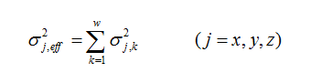
式中： 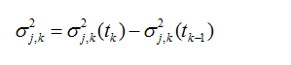
$x_{w}^{'}$和$y_{w}^{'}$—第w时段结束时第i烟团质心的x和y坐标，
由下述两式计算：
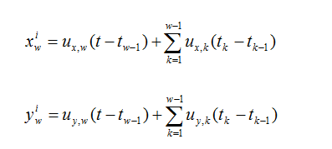
各个烟团对某个关心点t小时的浓度贡献，按下式计算：
$$C\left(x,y,0,t\right)=f\sum_{i=1}^{n}{C_{i}}\left(x,y,0,t\right)$$
式中n为需要跟踪的烟团数，可由下式确定：$C_{n+1}\left(x,y,0,t\right)≤f\sum_{i=1}^{n}{C_{i}}\left(x,y,0,t\right)$
式中，f为小于1的系数，可根据计算要求确定
(2)预测结果
事故排放预测选取了四类稳定度、年平均风速(2.1m/s)、三个时刻(事故排放历时内和事故排放结束后10分钟、20分钟)，形成12种不同的条件组合，分别预测在不同条件下一氧化碳泄漏事故排放下风向的轴线浓度，预测结果见表4-4。
表4-4 管道泄漏（一氧化碳）下风向轴线浓度预测结果 单位：mg/m³
稳定度 | A-B |  |  | C |  |  | D |  |  | E-F
风速m/s | 2.2
时间min | 10 | 20 | 30 | 10 | 20 | 30 | 10 | 20 | 30 | 10 | 20 | 30
100m | 29.804 | 0.000 | 0.000 | 69.747 | 0.000 | 0.000 | 116.377 | 0.000 | 0.000 | 319.753 | 0.000 | 0.000
200m | 8.488 | 0.000 | 0.000 | 20.837 | 0.000 | 0.000 | 37.135 | 0.000 | 0.000 | 110.327 | 0.000 | 0.000
300m | 4.028 | 0.000 | 0.000 | 10.118 | 0.000 | 0.000 | 18.692 | 0.000 | 0.000 | 57.739 | 0.000 | 0.000
400m | 2.366 | 0.000 | 0.000 | 6.032 | 0.000 | 0.000 | 11.422 | 0.000 | 0.000 | 36.189 | 0.000 | 0.000
500m | 1.564 | 0.000 | 0.000 | 4.030 | 0.000 | 0.000 | 7.776 | 0.000 | 0.000 | 25.101 | 0.000 | 0.000
600m | 1.088 | 0.000 | 0.000 | 2.896 | 0.000 | 0.000 | 5.673 | 0.000 | 0.000 | 18.582 | 0.000 | 0.000
700m | 0.800 | 0.000 | 0.000 | 2.188 | 0.000 | 0.000 | 4.341 | 0.000 | 0.000 | 14.231 | 0.163 | 0.000
800m | 0.613 | 0.000 | 0.000 | 1.716 | 0.000 | 0.000 | 3.441 | 0.001 | 0.000 | 7.452 | 4.077 | 0.000
900m | 0.484 | 0.001 | 0.000 | 1.384 | 0.001 | 0.000 | 2.757 | 0.047 | 0.000 | 1.197 | 8.278 | 0.000
1000m | 0.386 | 0.007 | 0.000 | 1.127 | 0.016 | 0.000 | 1.970 | 0.363 | 0.000 | 0.067 | 7.879 | 0.000
1200m | 0.227 | 0.049 | 0.000 | 0.594 | 0.231 | 0.000 | 0.411 | 1.300 | 0.000 | 0.000 | 5.841 | 0.000
1400m | 0.105 | 0.099 | 0.000 | 0.166 | 0.460 | 0.000 | 0.031 | 1.284 | 0.000 | 0.000 | 4.499 | 0.033
1600m | 0.040 | 0.117 | 0.000 | 0.029 | 0.464 | 0.000 | 0.001 | 1.045 | 0.000 | 0.000 | 2.389 | 1.248
1800m | 0.014 | 0.111 | 0.000 | 0.004 | 0.395 | 0.000 | 0.000 | 0.846 | 0.009 | 0.000 | 0.326 | 2.669
2000m | 0.005 | 0.096 | 0.001 | 0.001 | 0.327 | 0.003 | 0.000 | 0.618 | 0.096 | 0.000 | 0.012 | 2.502
2200m | 0.002 | 0.078 | 0.004 | 0.000 | 0.258 | 0.020 | 0.000 | 0.328 | 0.283 | 0.000 | 0.000 | 2.111
2600m | 0.000 | 0.042 | 0.019 | 0.000 | 0.097 | 0.109 | 0.000 | 0.030 | 0.434 | 0.000 | 0.000 | 0.384
3000m | 0.000 | 0.017 | 0.029 | 0.000 | 0.018 | 0.141 | 0.000 | 0.001 | 0.322 | 0.000 | 0.000 | 0.005
标准限值：《工业企业设计卫生标准》TJ36-79居住区一氧化碳一次浓度限值为3.0mg/m³，《工作场所有害因素职业接触限值》（GBZ2.1-2007）非高原一氧化碳的最高容许浓度为20mg/m³。

(3)预测结果分析
煤气泄漏造成一氧化碳事故排放：《工业企业设计卫生标准》（TJ36-79）一氧化碳的居住区一次浓度限值为3.0mg/m³，《工作场所有害因素职业接触限值》(GBZ 2.1-2007)中非高原地区一氧化碳的最高容许浓度为20mg/m³。当发生煤气管道泄漏一氧化碳事故排放时对周围环境空气造成一定影响，在最不利气象条件下，事故发生10min后，地面浓度超过居住区一次浓度限值3.0mg/m³的距离可达800米，地面浓度超过工作场所最高容许浓度20mg/m³的距离可达500米；事故发生20min后，随着污染气团的前移，地面浓度超过居住区一次浓度限值3.0mg/m³的距离范围为800米-1400米，地面浓度不超过工作场所最高接触容许浓度20mg/m³；事故发生30min后，随着污染气团的前移，地面浓度均未超过居住区一次浓度限值3.0mg/m³及工作场所最高容许浓度20mg/m³。
风险源影响半径见表4-5：
表4-5 风险源影响半径一览表
污染因子 | 最不利情况下超过环境质量标准范围(m) |  |  | 最不利情况下超过工作场所有害因素职业接触限值最大范围(m)
污染因子 | 10min | 20min | 30min | 10min | 20min | 30min
一氧化碳 | 800 | 800-1400 | / | 500 | / | /
泄漏的一氧化碳对周边保护目标的影响见表4-6。
表4-6 煤气泄漏事故一氧化碳排放后对周边保护目标影响情况表
保护目标 | 污染  因子 | 最不利条件下污染物浓度值（mg/m³） |  |  | 《工业企业卫生设计标准》居住区浓度限值(mg/m³) | 《工作场所  有害因素职  业接触限值》  (mg/m³)
保护目标 | 污染  因子 | 10min | 20min | 30min | 《工业企业卫生设计标准》居住区浓度限值(mg/m³) | 《工作场所  有害因素职  业接触限值》  (mg/m³)
吉龙村  （西北，397m） | CO | 3.511 | 0.460 | 0.823 | 3.0 | 20
从预测结果可以看出：煤气管道泄漏一氧化碳事故排放时，到达吉龙村的最大浓度分别为3.511mg/m³，超过一氧化碳的居住区浓度限值，未超过一氧化碳的工作场所接触限值。

4.3.2.4煤气泄漏引发火灾后果分析
(1)源项分析
加压的可燃气体泄漏时形成射流，如果在泄漏裂口处被点燃，则形成喷射火。这里所用的喷射火辐射热计算方法是一种包括气流效应在内的喷射扩撒模式的扩展。把整个喷射火看成是沿喷射中心线上的全部点热源组成，每个点热源的热辐射通量相等。点热源的热辐射通量按式（1）计算：
q=ΗQ₀Hc （1）
式中：q—点热源热辐射通量，W；
η—效率因子，可取0.35；
Q₀—泄漏速度，kg/s；
Hc—燃烧热，J/kg。
从理论上讲，喷射火的火焰长度等于从泄漏口到可燃混合气燃烧下限（LFL）的射流轴线长度。对表面火焰热通量，则集中在LFL/1.5处。对危险评价分析而言，点热源数η一般取5就可以了。
射流轴线上某点热源i到距离该点x处一点的热辐射强度为：
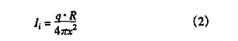
式中：
I_{i}—点热源i到目标点x处的热辐射强度，W/m²；
q—点热源的辐射通量，W；
x—点热源到目标点的距离，m。
某一目标点处的入射热辐射强度等于喷射火的全部点热源对目标的热辐射强度的总和：
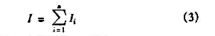
式中：n—计算时选取的点热源数，一般取n=5。
点热源的热辐射通量按式（1）计算。射流轴线上某点热源i到距离该点x处一点的热辐射强度按式（2）计算。
R=2.665M^{0.327}
式中：R—火球半径，m；
M—急剧泄漏 可燃物质的质量，kg。
企业采用直径3.2m的煤气发生炉，产生的煤气不储存，直接燃烧，该煤气炉正常情况下产生的煤气量为2800m³/h，在一定速度条件下易产生喷射火。
爆炸极限计算：L_{m下}=100/（48.8/4+38.5/12.5+0.5/5）=6.5%
L_{m上}=100/（48.8/75+38.5/74+0.5/15）=67.6%
所以水煤气的爆炸极限为6.5%~67.6%。
热辐射强度计算：查得煤气的燃烧热为1.8×104kJ/m³，即20.45×10³J/kg，煤气在4℃的饱和蒸汽压为506.62kPa。
q=ΗQ₀Hc=0.35×0.49×20.45×10³=3.51×10³W
从理论上讲，喷射火的火焰长度等于从泄漏口到可燃混合器燃烧下限（LFL）的射流轴线长度。对表面火焰热通量，则集中在LFL/1.5处。
查得煤气密度是0.88×10³kg/m³，计算得：M=0.88×10³kg/m³×467m³=411000kg
经计算：R=2.665×411000^{0.327}=182.6m
这里点源数取1。
Error: Reference source not found kW
(2)预测计算模式
在工业生产及储运中，火灾比爆炸更经常发生。火灾是通过放出辐射热影响周围环境。火灾辐射热造成的损害可由接受辐射热能量的大小衡量，即单位表面积在接触时间内所吸收能量或单位面积受到辐射的功率大小来计算。如果辐射热的能量达到一定程度，可引起其它可燃物燃烧。一般而言，火的辐射热局限于近火源的区域内(约200米)，对邻近地区影响不大。
热辐射对人体的伤害主要是通过不同热辐射通量对人体所受的不同伤害程度来表示。对于建筑物、周围环境和设备伤害是通过引燃,尤其是对于木质结构。不同的热辐射值对人体的伤害和周围设施的破坏情况见表4-7。
表4-7 不同热辐射值对人体的伤害及周围设施的破坏情况
热辐射通量（KW/m²） | 人体伤害类别 | 周围设施破坏类别
37.5 | 在1分钟内100%的人死亡，10秒钟内1%的人死亡 | 对周围设备造成损坏
25.0 | 1分钟内100%的人死亡，10秒钟内严重烧伤 | 没有引火,无限制长期暴露点燃木材的最小能量
12.5 | 1分钟内10%的人死亡，10秒钟内l度烧伤 | 木材被引燃,塑料管熔化的最小能量
4.0 | 超过20秒引起疼痛，但不会起水泡 | /
1.6 | 长期接触不会有不适感 | /
(3)预测结果
火灾热辐射造成伤害或损失情况见表4-8。
表4-8 热辐射的不同入射通量所造成的损失一览表
危害级别 | 热辐射通量（KW/m²） | 对人的伤害 | 对设备的损害 | 该企业煤气发生炉相应入射通量下的距离/m
1 | 37.5 | 在1分钟内100%的人死亡，10秒钟内1%的人死亡 | 对周围设备造成损坏 | 12
2 | 25.0 | 1分钟内100%的人死亡，10秒钟内严重烧伤 | 没有引火,无限制长期暴露点燃木材的最小能量 | 14.3
3 | 12.5 | 1分钟内10%的人死亡，10秒钟内l度烧伤 | 木材被引燃,塑料管熔化的最小能量 | 20
4 | 4.0 | 超过20秒引起疼痛，但不会起水泡 | / | 36
5 | 1.6 | 长期接触不会有不适感 | / | 56
经预测可知：煤气小量泄漏引发火灾时，14.3米范围内可能造成人员死亡，14.3米-20米范围内可能造成人员轻伤，56米范围内造成财产损失。同时煤气泄漏与空气混合形成爆炸云发生爆炸时，产生的危害更加高于火灾的危险性。
企业目前已采取一系列的措施以减少事故伤害：
①在有人员作业的场所，已安装煤气检测报警装置并加强通风，通过检测报警装置确认煤气无泄漏。若需要进入中毒危险区域，必须佩戴防毒救护器材。
②工作人员严格执行相关操作程序，遵守各项管理制度，建立严格的防爆防火措施。同时企业定期对相关工作人员进行培训，对在生产区域动火进行严格控制与管理。
③加强对煤气发生炉安全附件的定期检查，及时检修、更换。

4.4 释放环境风险物质的扩散途径、涉及环境风险防控与应急措施、应急资源情况分析

4.4.1 释放环境风险物质的扩散途径

4.4.1.1 储罐、管道破裂
生石灰、烧碱等原材料对水和土壤有一定影响，但它们以固体方式储存在仓库，只要做好围堰和地面防腐，即使泄漏也不会影响到厂外环境。
柴油储罐破裂时会主要通过地面流淌、气相扩散和液相挥发的方式大气扩散，污染周边环境。必须做好仓库围堰、地面防腐、防渗以及应急收集等措施。

4.4.1.2 火灾事故
发生火灾事故时，会导致柴油、煤焦油等原辅料泄露，消防救灾产生的消防污水沿厂区雨水管道外排至厂区外水体。

4.4.1.3 污水处理站故障
污水处理系统发生故障、停机、停电及其它事故时，会使废水处理不达标，不达标废水排出对周围水体产生影响。

4.4.1.3 煤气站
煤气站、煤气输气管道因自然灾害、人为因素、设备设施故障等因素易发生气体泄漏而导致火灾爆炸事故，从而影响周边环境，必须做好设备设施的维修保养、定期对煤气站内部进行检查、加强防火安全管理等措施。煤气站中的酚水、煤焦油因火灾因素、自然灾害、员工违规操作等因素导致发生泄露，必须做好围堰、地面防腐、防渗以及应急收集等措施。

4.4.1.4 危废仓库
因自然灾害或公司发生火灾事故，会导致废液、桶罐等进入水环境，对周围水体产生影响。

4.4.1.5 废气处理系统故障
废气处理系统发生故障、停机、停电及其它事故时，会使废气处理不达标，不达标废气排出对周围大气产生影响。

4.4.1.6 公司厂区
在运输柴油等化学品时，因意外或人为因素导致危险化学品发生泄漏，对周围水体产生影响。

4.4.1.7 环境风险防空设施
雨水排放口阀门在污染事故发生后不能及时或没有关闭，废水可通过管网流入外环境引发水质污染；有毒有害气体监控预警措施失效或故障，导致煤气泄漏无法及时发现，引发火灾爆炸及人员中毒事故等。必须要定期对这些防控设施进行维护检查等措施。

4.4.2 涉及环境风险防控与应急措施

4.4.2.1 突发环境事件应急救援预案
公司以前并未制定《突发环境事件应急救援预案》。2017年根据相关要求及本公司实际情况编制了《恩平市华昌陶瓷有限公司突发环境事件应急预案》。

4.4.2.2 环境应急救援队伍
公司针对突发环境事件成立了专门的应急指挥部，组织架构见图3-8：
应急指挥中心是公司应急管理的最高指挥机构，负责公司突发环境事件的应急有关工作。此外，公司还依据自身条件和可能发生的突发环境事件类型建立了包括应急处置组、综合协调组、应急监测组、技术专家组等四支专业应急救援队伍，在指挥部的统一指挥下，快速、有序、有效地开展应急救援行动以尽快处置环境事件，使环境事件的危害降到最低。具体的应急救援组织机构职责见3.8节，成员联系方式附件表8－1。

4.4.2.3 应急救援物资
公司针对可能发生的突发环境应急事件，常备相应的应急救援物资。一旦发生突发环境事件，可以得到第一时间的响应和抢险救援。主要应急物资为：防毒面具、耐酸碱手套、灭火器等。目前，企业的主要应急物质为消防物资，公司应补充与环境事件有关的应急物资，例如个人防护用品、吸附砂、碎布等吸附材料、封堵材料、收集器具等，公司现有应急物资具体见附件表8－3相关内容。

4.4.3 应急资源情况分析
1.公司配备了必要的应急救援物资；
2.公司已设置由兼职人员组成的应急抢险队伍；
3.外部救援机构均为政府职能部门或服务性机构，公司虽未与有关部门签订应急救援协议或互救协议，一旦发生突发环境事件，通过信息传递需要实施外部救援时，相关部门本着“以人为本，快速响应”的原则，有责任和义务对本公司进行应急救援。

4.5 突发环境事件危害后果分析
事故中发生次生作用，主要决定于物质性质和事故类型。物质性质是指事故中物质可能通过氧化、水解、热解、物料间反应等过程产生对环境污染的危害性；事故类型的不同，可能产生相应的上述过程不同，如燃烧可能产生物料氧化、热解过程，泄漏冲洗可能发生水解过程、物料不相容过程等。
（1）未完全燃烧或泄漏蒸发的危险物质
火灾事故危害除热辐射、冲击波和抛射物等直接危害外，未完全燃烧或泄漏的危险物质在高温下迅速挥发释放至大气，可能会造成短时间周边区域空气中的危险物浓度较高。另外火灾事故危害还有燃烧物质燃烧过程中产生次生物质，主要污染物是CO，且煤气站发生泄露的主要污染物也为一氧化碳，浓度高时会导致人体中毒性呼吸困难，惊厥昏迷，受此影响的人群有周边敏感点的居民，因此一旦发生火灾事故，应立即通知周边敏感点居民，及时采取应对措施，必要时进行疏散。
（2）对水环境的污染影响
厂区事故废水如未得到有效的截流、收集，直接进入雨水系统，将对地表水环境造成污染。而公司的雨水排放口未设置闸门，会使厂区事故污水直接排放，影响外环境。
（3）对土壤的污染影响
发生事故、危废堆场或地面冲洗废水及初期雨水在其产生和收集过程的同时，部分污染物会直接在地面发生渗漏，使固体废物、表层土壤或地层中的有毒或有害物质通过重力作用或雨水下渗作用，周期性地从污染源通过包气带土层渗入含水层，进而发生迁移。

5 现有环境风险防控和应急措施差距分析

5.1 厂区整体环境风险防控措施差距分析及建议

5.1.1事故排水收集措施
差距分析：事故应急池的主要作用是事故时将废液及其事故污水有效地阻拦，防止其遍地流淌扩散，起到安全和环保两方面使命：安全上有效地防止事故扩散，环保上有效防止污染扩大。
根据《化工建设项目环境保护设计规范》（GB50483-2009）中对应急事故水池的规定，应急事故水池容量公式如下：
V=（V₁+V₂+V₃）_{max}- V₄- V₅
式中： V—应急事故水池体积；
V₁—最大一个容量的设备或贮罐物料量，取0.2m³；
V₂—在装置区或贮罐区一旦发生火灾爆炸时的消防用水量，包括扑灭火灾所需用水量和保护邻近设备或贮罐（最少3个）的喷淋水量
其中Q消—发生事故的贮罐或装置同时使用的消防设施给水流量，按照《消防给水及消火栓系统技术规范》（GB50974-2014）表3.4.12计算，目前根据煤气站储气罐发生突发火灾时计算，煤气站储气罐属于500＜V≤10000立方米范围），应设计建筑物室外消防栓设计流量15L/s，根据其表3.6.2，煤气站储气罐其消防时间设为2h，则消防产生废水量V₂=（15+0）×60×60×2÷1000=108m³；
V₃—当地的最大降雨量，m³；
根据经验公式，初期雨水地表径流量估算公式：
式中：Q_{m}—降雨产生的路面水量，m³/a；C—集水区径流系数；
Q——集水区多年平均降雨量，mm；A—集水区地表面积，㎡。
根据当地气象统计资料，项目所在地多年平均降雨量为1803.6mm，多年平均降雨天数为151天左右，按每次降雨历时2h计；集水区径流系数可取值0.9；本项目可能产生初期雨水污染的裸露面积为114000㎡。
由此可计算出初期雨水集水量约为110m³/次。
V₄——装置或罐区内围堤内净空容量，取0m³。
V₅——事故废水管道容量，取10m³。
根据以上的计算方法，企业的事故应急池有效容积应大于V=（V₁+V₂+V₃）_{max}- V₄- V₅=0.2+108+110-0-10=208.2m³。
整改建议：公司现有事故应急池150 m³,因公司现有空置储罐1个20 m³,截流沟体积为60 m³,故在事故状态下，现有的应急措施满足应急需要。

5.1.2雨水系统防控措施
差距分析：公司厂区实行雨污分流制，在雨水管网总排放口并未设置闸门，事故发生后，会使厂区事故污水直接排放，影响外环境。
整改建议：已在雨水管网总排放口设置闸门。

5.1.3废水系统防控措施
差距分析：企业产生的废水主要为生活废水和生产废水。生活废水、生产废水经自建污水处理站处理达标后回用。
整改建议：无。

5.2 管理防控措施差距分析及建议

5.2.1环境风险管理制度情况
差距分析：企业已建立一套应急管理规章制度，包括各岗位责任制度、各机械设备操作规程、各化学运行规程，以及建立了一系列的环保管理制度如质量环境职业健康安全管理手册、突发环境事件应急预案等，并落到实处。企业建立环境风险单元如煤气站、原料仓、生产车间的风险管理制度，把风险单元的风险管理落到实处，降低事故发生的概率，造成环境污染事故风险较低。
建议：
（1）强化管理：根据企业自身的情况制定一套环境风险管理制度，明确各个环境风险单元的管理要求，如原料桶以及镀液槽所连接的管道、阀门都需要定期对其进行检查，保证其完好性，有效降低事故发生的概率，降低环境风险。
（2）杜绝违规操作：定期对员工进行操作培训，加强员工的风险防范意识，制定明确的赏罚制度，避免因员工误操作、违规操作而引发重大环境污染事故。

5.2.2环保要求落实情况
差距分析：公司已按环保“三同时”要求已通过环评验收，每年例行环保检查均符合要求。
整改建议：无。

5.2.3突发环境应急管理情况

5.2.3.1 环境应急预案建设情况
差距分析：为加强预案管理，完善应对突发事件的快速反应机制，企业制定了《恩平市华昌陶瓷有限公司突发事件事件应急预案》，用以加强企业对突发事件的防控。企业还制定了环保专项预案，用以应对突发环境事件，实行有效的事故响应，但企业编制的原有环保专项预案并不符合“全、细、活、练”的要求，针对性不强，操作性不强，一旦事故发生时，很难起到实际的现场应急作用。故企业的环境应急预案存在一定的缺陷。
建议：
（1）重新制定企业的突发环境事件应急预案，制定的环境应急预案必须符合国家要求，且预案应具有较强的可操作性，把现场应急工作做到责任到人，以满足事故发生时员工的现场应急工作。
（2）按照国家规定，当厂区有改建、扩建项目时，需要对应急预案进行更新，保证正常的应急需求。
（3）对员工（特别是参与现场应急抢险的人员）需定期进行应急培训与演练，当个别应急人员发生变化时，需对该人员进行单独培训，明确各员工的职责及强化其现场应急抢险技能，以备事故发生时能及时顺利地开展应急抢险工作。

5.2.3.2 应急组织体系建设情况
差距分析：为了防止事故的发生以及减轻事故所造成的危害，本公司成立事故应急指挥中心，总指挥长由法人代表担任，副组长由厂长担任。组织机构包括应急领导机构及现场指挥机构，应急领导机构下设应急管理办公室，为日常办事机构。现场指挥机构为工作机构，包括综合协调组、应急处置组、应急监测组及技术专家组。突发环境应急事件组织救援实施结构图见图3-8。
当重大事件发生时，应急领导小组自动转为公司事故应急救援现场指挥中心，平时则主要负责公司应急预案管理、应急设备、装备筹备与管理维护、应急培训和演练等工作。
建议：人员变动时应及时更新应急救援机构人员名单及联系电话。

5.2.3.3 应急物资建设情况
差距分析：企业在各风险单元放置了不同数量的应急物资，如耐酸碱手套、灭火器等，企业也设有一个物资存放点，存放了一定量的应急物资，见附件表8－3。通过对企业参与应急救援的人员人数和各危险源的风险程度评价和分析，发现企业的应急物资的基本可满足现状的应急救援。
建议：企业应加强现有应急物资的维护保养，并补充个人防护用品、吸附砂、碎布等吸附材料、封堵材料、收集器具等。

5.2.3.4 应急标识系统建设情况
差距分析：企业在生产区及库存区等位置都设置了应急标识系统，其应急标识系统部分存在老化、不清晰，标识系统反映出来的信息也不够明确，实质性作用不大，而且整个的标识系统不完善、不全面。故企业虽设有一套应急标识系统，但此套系统存在明显的缺陷，需要对标识系统进一步优化完善。
建议：建议企业重新设置一套应急标识系统，应急标识系统应符合企业的实际情况，在各个风险点以及应急关键点应设有完整的标识牌，各个关键点的标识牌所反映的信息应能起到实际的应急作用。

6 完善环境风险防控和应急措施的实施计划
针对需要整改的项目，企业分别制定完善的风险防控和应急措施的实施计划，逐步完成整改措施，见下表。
表6-1 企业需要整改项目实施计划
序号 | 紧急程度 | 完善项目 | 完善内容 | 完成时限
1 | 短期计划 | 煤气站、原料仓、危废仓库 | 张贴、悬挂清晰的化学品指示牌，应急标识牌。 | 2018.5
2 | 短期计划 | 风险管理制度 | 建立各工序的风险管理制度 | 2018.5
3 | 中期计划 | 环境应急管理 | 重新制定突发环境事件应急预案 | 2018.7
4 | 中期计划 | 环境应急管理 | 完善企业的应急体系 | 2018.7
5 | 中期计划 | 环境应急管理 | 完善各区域的应急物资布置 | 2018.7
6 | 中期计划 | 环境应急管理 | 完善各区域的应急标识系统 | 2018.7
7 | 中期计划 | 事故排水收集措施 | 厂区雨水排放口设置闸门，开挖事故应急池150m³。 | 2018.7
8 | 长期计划 | 管理防控措施 | 加强各工序及风险单元的日常管理工作 | 常年
9 | 长期计划 | 管理防控措施 | 保证各风险单元应急物资的合理性 | 常年
10 | 长期计划 | 管理防控措施 | 保证各防控设施的可用性 | 常年
11 | 长期计划 | 管理防控措施 | 定期对员工进行培训并定期开展应急演练 | 常年

7 企业突发环境事件风险等级
根据环办[2014]34 号文件《企业突发环境事件风险评估指南试行》要求，企业突发环境事件风险等级分为重大、较大和一般三级，这是实现分级管理和重点管理的基础。环境风险等级高低与企业设计的化学物质及其存在量、生产工艺和环境风险防控水平、周边环境风险受体有关，是企业的固定属相。可以通过减少化学物质的量、选择风险低的替代品、提高风险防控水平等措施来降低风险。
通过定量分析企业生产、使用、存储的化学物质数量与其临界量的比值（Q），评估工艺过程与环境风险控制水平（M）以及环境风险受体敏感性（E），按照矩阵法将企业突发环境事件风险等级划分为一般环境风险、较大环境风险和重大环境风险三级，分别用蓝色、黄色和红色标识。评估程序见图7-1。
待评估企业
计算设计附表1与附表2化学物质数量与其临界量比值（Q）
生产工艺过程中与环境风险控制水平（M）
化学物质数量与临界量比值（Q）
环境风险受体敏感性（E）
企业突发环境事件环境风险等级评估矩阵
一般环境风险
较大环境风险
重大环境风险
Q＜1

$$Q<1$$

$$Q≥1$$

图 7-1 企业突发环境事件风险评估流程示意图

7.1 化学物质数量与临界量比值（Q）
判断企业生产原料、产品、中间产品、副产品、催化剂、辅助生产物料是否涉及《企业突发环境事件风险评估指南试行》附录B中所列化学物质，计算所涉及化学物质在厂界内的最大存在总量（如存在量呈动态变化，则按公历年度内某一时刻最大存在的总量计算）与其在附录B 临界量的比值Q：
（1）当企业只涉及一种化学物质时，该物质的总数量与其临界量比值，即为Q；
（2）当企业存在多种化学物质时，则按式（1）计算物质数量与其临界量比值（Q）：
式中：q₁、q₂、… q_{n}---每种化学物质的最大储存总量，t；
Q₁、Q₂、… Q_{n}---每种化学物质的临界量，t。
当Q＜1 时，企业直接评为一般环境风险等级，以Q 表示。
当1≤Q 时，将Q 值划分为：（1）1≤Q＜10，（2）10≤Q＜100，（3）Q≥100，分别以Q1、Q2、Q3 表示。
企业化学物资最大储存总量和临界量表见表7-1。

表7-1 企业化学物资最大储存总量和临界量表
序号 | 种类 | 物质名称 | 最大存在量q（t） | 临界量Q（t） | q_{i}/Q_{i}
1 | 原辅料 | 聚丙酰胺 | 3 | 50 | 0.06
2 | 原辅料 | 水玻璃 | 10 | 50 | 0.2
3 | 原辅料 | 柴油 | 3 | 2500 | 0.0012
4 | 原辅料 | 稀释剂 | 0.01 | 50 | 0.0002
5 | 原辅料 | 颜料、釉料 | 10 | 50 | 0.2
6 | 中间物质 | 煤气 | 2.58 | 7.5 | 0.344
7 | 中间物质 | 煤焦油 | 250 | 50 | 5
8 | 中间物质 | 酚水 | 250 | 50 | 5
9 | 危险废物 | 废釉料 | 16.665 | 50 | 0.3333
10 | 危险废物 | 烟气回收颗料物 | 412 | 50 | 8.24
11 | 危险废物 | 废矿物油 | 0.4 | 50 | 0.008
12 | 危险废物 | 废灯管 | 0.05 | 50 | 0.001
13 | 危险废物 | 废包装桶 | 0.05 | 50 | 0.001
14 | 危险废物 | 煤焦油渣 | 1 | 50 | 0.02
合计 |  |  |  |  | 19.4087
根据表7-1中可得： Q_{环}=19.4087，10≤Q＜100，用Q2表示。

7.2 环境风险及其控制水平（M）

7.2.1 评估指标及分值
采用评分方法确定企业环境风险及其控制水平（M），最高总分为100分。各评估因子、具体指标及最高分值见表7-2。

表7-2 企业生产工艺与环境风险控制水平评估指标
评估指标 |  | 分值
生产工艺 |  | 20分
安全生产控制（8分） | 消防验收 | 2分
安全生产控制（8分） | 危险化学品安全评价 | 2分
安全生产控制（8分） | 安全生产许可 | 2分
安全生产控制（8分） | 危险化学品重大危险源备案 | 2分
水环境风险防控措施（40分） | 截流措施 | 8分
水环境风险防控措施（40分） | 事故排水收集措施 | 8分
水环境风险防控措施（40分） | 清净下水系统防控措施 | 8分
水环境风险防控措施（40分） | 雨水系统防控措施 | 8分
水环境风险防控措施（40分） | 生产废水系统防控措施 | 8分
大气环境风险防控措施（12分） | 毒性气体泄漏紧急处置装置 | 8分
大气环境风险防控措施（12分） | 生产区域或厂界毒性气体泄漏监控预警系统 | 4分
环评及批复的其他环境风险防控措施落实情况 |  | 10分
废水排放去向 |  | 10分

7.2.2 评分过程

7.2.2.1 生产工艺过程
按照表7-3评估企业生产工艺情况。具有多套工艺单元的企业，对每套生产工艺分别评分并求和。企业生产工艺最高分值为20分，超过20分则按最高分计。
表7-3企业生产工艺
评估依据 | 分值 | 具体评分 | 备注
涉及光气及光气化工艺、电解工艺（氯碱）、氯化工艺、硝化工艺、合成氨工艺、裂解（裂化）工艺、氟化工艺、加氢工艺、重氮化工艺、氧化工艺、过氧化工艺、胺基化工艺、磺化工艺、聚合工艺、烷基化工艺、新型煤化工工艺、电石生产工艺、偶氮化工艺 | 10/每套 | 0 | 不涉及
其他高温或高压、涉及易燃易爆等物质的工艺过程1 | 5/每套 | 10
具有国家规定限期淘汰的工艺名录和设备2 | 5/每套 | 0 | 不涉及
不涉及以上危险工艺过程或国家规定的禁用工艺/设备 | 0 | 0 | 不涉及
总分 | 10
注1：高温指工艺温度≥300℃，高压指压力容器的设计压力≥10.0MPa，易燃易爆等物质是指按照GB20567至20591《化学品分类、警示标签和警示性说明安全规范》所确定的化学物质；
注2：指根据国家发展改革委发布的《产品结构调整指导目录》中淘汰类落后生产工艺装备。

7.2.2.2 安全生产控制
表7-4企业安全生产控制
评估指标 | 评估依据 | 分值 | 企业得分 | 备注
消防验收 | 消防验收意见为合格，且最近一次消防检查合格 | 0 | 0 | 企业已通过消防验收
消防验收 | 消防验收意见不合格，或最近一次消防检查不合格 | 2 | 0 | 企业已通过消防验收
安全生产许可 | 非危险化学品生产企业，或危险化学品生产企业取得安全生产许可 | 0 | 0 | 已取得安全生产许可证
安全生产许可 | 危险化学品生产企业未取得安全生产许可 | 2 | 0 | 已取得安全生产许可证
危险化学品安全评价 | 开展危险化学品安全评价；通过安全设施竣工验收，或无要求 | 0 | 0 | 已开展危险化学品安全评价
危险化学品安全评价 | 未开展危险化学品安全评价，或未通过安全设施竣工验收 | 2 | 0 | 已开展危险化学品安全评价
危险化学品重大危险源备案 | 无重大危险源，或所有危险化学品重大危险源均已备案 | 0 | 2 | 重大危险源未备案
危险化学品重大危险源备案 | 有危险化学品重大危险源未备案 | 2 | 2 | 重大危险源未备案
总分 | 2

7.2.2.3 环境风险防控措施
按照表7-5评估企业环境风险防控与应急措施情况。若企业具有一套收集措施，兼具或部分兼具收集泄漏物、受污染的清净下水、雨水、消防水功能，应按表7-5对照相应功能要求分别评分。

表7-5企业环境风险防控与应急措施
评估指标 | 评估依据 | 分值 | 企业得分 | 备注
截流措施 | 1)各个环境风险单元设防渗漏、防腐蚀、防淋溶、防流失措施，设防初期雨水、泄漏物、受污染的消防水（溢）流入雨水和清净下水系统的导流围挡收集措施（如防火堤、围堰等），且相关措施符合设计规范；  2)装置围堰与罐区防火堤（围堰）外设排水切换阀，正常情况下通向雨水系统的阀门关闭，通向事故存液池、应急事故水池、清净下水排放缓冲池或污水处理系统的阀门打开；且  3)前述措施日常管理及维护良好，有专人负责阀门切换，保证初期雨水、泄漏物和受污染的消防水排入污水系统。 | 0 | 0 | 各个环境风险单元设防渗漏、防腐蚀、防淋溶、防流失措施
截流措施 | 有任意一个环境风险单元的截流措施不符合上述任意一条要求的。 | 8 | 0 | 各个环境风险单元设防渗漏、防腐蚀、防淋溶、防流失措施
事故排水收集措施 | 1)按相关设计规范设置应急事故水池、事故存液池或清净下水排放缓冲池等事故排水收集设施，并根据下游环境风险受体敏感程度和易发生极端天气情况，设置事故排水收集设施的容量；且  2)事故存液池、应急事故水池、清净下水排放缓冲池等事故排水收集设施位置合理，能自流式或确保事故状态下顺利收集泄漏物和消防水，日常保持足够的事故排水缓冲容量；且  3)设抽水设施，并与污水管线连接，能将所收集物送至厂区内污水处理设施处理。 | 0 | 0 | 有事故应急池
事故排水收集措施 | 有任意一个环境风险单元的事故排水收集措施不符合上述任意一条要求的。 | 8 | 0 | 有事故应急池
清净下水系统防控措施 | 1)不涉及清净下水；或  2)厂区内清净下水均进入废水处理系统；或清污分流，且清净下水系统具有下述所有措施：  ①具有收集受污染的清净下水、初期雨水和消防水功能的清净下水排放缓冲池（或雨水收集池），池内日常保持足够的事故排水缓冲容量；池内设有提升设施，能将所集物送至厂区内污水处理设施处理；且  ②具有清净下水系统（或排入雨水系统）的总排口监视及关闭设施，有专人负责在紧急情况下关闭清净下水总排口，防止受污染的雨水、清净下水、消防水和泄漏物进入外环境。 | 0 | 0 | 不涉及清净下水
清净下水系统防控措施 | 涉及清净下水，有任意一个环境风险单元的清净下水系统防控措施但不符合上述2）要求的。 | 8 | 0 | 不涉及清净下水
雨排水系统防控措施 | 厂区内雨水均进入废水处理系统；或雨污（生活污水）分流，且雨排水系统具有下述所有措施：  ①具有收集初期雨水的收集池或雨水监控池；池出水管上设置切断阀，正常情况下阀门关闭，防止受污染的水外排；池内设有提升设施，能将所集物送至厂区内污水处理设施处理；且  ②具有雨水系统外排总排口（含泄洪渠）监视及关闭设施，有专人负责在紧急情况下关闭雨水排口（含与清净下水共用一套排水系统情况），防止雨水、消防水和泄漏物进入外境；  ③如果有排洪沟，排洪沟不通过生产区和罐区，具有防止泄漏物和受污染的消防水流入区域排洪沟的措施。 | 0 | 0 | 有雨水排放口闸门
雨排水系统防控措施 | 不符合上述要求的。 | 8 | 0 | 有雨水排放口闸门
生产废水处理系统防控措施 | 1）无生产废水产生或外排；或  2）有废水产生或外排时：  ①受污染的循环冷却水、雨水、消防水等排入生产污水系统或独立处理系统；且  ②生产废水排放前设监控池，能够将不合格废水送废水处理设施重新处理；且  ③如企业受污染的清净下水或雨水进入废水处理系统处理，则废水处理系统应设置事故水缓冲设施；  ④具有生产废水总排口监视及关闭设施，有专人负责启闭，确保泄漏物、受污染的消防水、不合格废水不排出厂外。 | 0 | 0 | 生产废水经处理达标后回用
生产废水处理系统防控措施 | 涉及废水产生或外排，但不符合上述 2）中任意一条要求的。 | 8 | 0 | 生产废水经处理达标后回用
毒性气体泄漏紧急处置装置 | 1）不涉及有毒有害气体的；  2）根据实际情况，具有针对有毒有害气体（如硫化氢、氰化氢、氯化氢、光气、氯气、氨气、苯等）的泄漏紧急处置措施。 | 0 | 0 | 有煤气泄漏紧急处置措施。
毒性气体泄漏紧急处置装置 | 不具备有毒有害气体泄漏紧急处置装置的。 | 8 | 0 | 有煤气泄漏紧急处置措施。
毒性气体泄漏监控预警措施 | 1）不涉及有毒有害气体的；  2）根据实际情况，具有针对有毒有害气体（如硫化氢、氰化氢、氯化氢、光气、氯气、氨气、苯等）设置生产区域或厂界泄漏监控预警系统。 | 0 | 0 | 有煤气泄漏监控预警系统
毒性气体泄漏监控预警措施 | 不具备生产区域或厂界有毒有害气体泄漏监控预警系统的。 | 4 | 0 | 有煤气泄漏监控预警系统
环评及批复的其他风险防控措施落实情况 | 按环评及批复文件的要求落实的其他建设环境风险防控设施。 | 0 | 0 | 已落实各项防控设施
环评及批复的其他风险防控措施落实情况 | 未落实环评及批复文件中其他环境风险防控设施要求的。 | 10 | 0 | 已落实各项防控设施
总分 |  | 0

7.2.2.4 废水去向
表7-6 企业雨排水、清净下水、生产废水排放去向
评估依据 | 分值 | 企业得分 | 备注
不产生废水或废水处理后100%回用 | 0 | 0 | 生产废水经公司自建污水处理站处理后回用
进入城市污水处理厂或工业废水集中处理厂（如工业园区的废水处理厂） | 7 | 0 | 生产废水经公司自建污水处理站处理后回用
进入其它单位 | 7 | 0 | 生产废水经公司自建污水处理站处理后回用
其他（包括回喷、回灌、回用等） | 7 | 0 | 生产废水经公司自建污水处理站处理后回用
直接进入海域或江河、湖、库等水环境 | 10 | 0 | 生产废水经公司自建污水处理站处理后回用
进入城市下水道再入江河湖库或进入城市下水道再入沿海海域 | 10 | 0 | 生产废水经公司自建污水处理站处理后回用
直接进入污灌农田或进入地渗或蒸发地 | 10 | 0 | 生产废水经公司自建污水处理站处理后回用
总分 | 0

7.2.2.5 最终得分
表7-7 企业环境风险及其控制水平得分表
评估因子 | 评估指标 | 标准分值 | 实际分值
生产过程 | 生产工艺过程 | 20 | 10
安全生产控制 | 消防验收 | 2 | 0
安全生产控制 | 危险化学品安全评价 | 2 | 0
安全生产控制 | 安全生产许可 | 2 | 0
安全生产控制 | 危险化学品重大危险源备案 | 2 | 2
水环境风险防控措施 | 截流措施 | 8 | 0
水环境风险防控措施 | 事故排水收集措施 | 8 | 0
水环境风险防控措施 | 清净下水系统防控措施 | 8 | 0
水环境风险防控措施 | 雨水系统防控措施 | 8 | 0
水环境风险防控措施 | 生产废水系统防控措施 | 8 | 0
大气环境风险防控措施 | 毒害气体泄漏紧急处置装置 | 8 | 0
大气环境风险防控措施 | 生产区域或厂界毒性气体泄漏监控预警系统 | 4 | 0
环评批复的其他风险防控措施落实情况 |  |  | 0
废水排放去向 |  |  | 0
总分 |  |  | 12
表7-8 环境风险及其控制水平等级表
环境风险及其控制水平（M） | 环境风险及其控制水平
M≤25 | M1类水平
25＜M≤45 | M2类水平
45＜M≤60 | M3类水平
M＞55 | M4类水平
根据表7-8企业的环境风险及其控制水平得分表以及参照上表环境风险及其控制水平登记表可知，企业的环境风险及其控制水平得分为12分，M≤25，处于M1类水平。

7.3 环境风险受体（E）评估
环境风险受体分为大气环境风险受体、水环境风险受体和土壤环境风险受体。其中，大气环境风险受体主要包括居住、医疗卫生、文化教育、科研、行政办公、企业等主要功能区域内的人群，按人口数量进行指标量化；水环境风险受体主要包括饮用水水源保护区、自来水取水口、自然保护区、重要湿地、特殊生态系统、水产养殖区、鱼虾产卵场、天然渔场等区域，可按其脆弱性和敏感性进行级别划分；土壤环境风险受体主要为企业周边的基本农田保护区、居住商用地等区域。
按照环境风险受体的敏感程度，将企业周边的环境风险受体分为类型1、类型2和类型3，分别以E1、E2和E3表示，见下表。
表7-9 企业周边环境风险受体表
类别 | 环境风险受体情况
类型1（E1） | ●企业下游10公里范围内有如下一类或多类环境风险受体：县级及以上城镇饮用水水源（地表水或地下水）保护区；自来水厂取水口；水源涵养区；自然保护区；重要湿地；珍稀濒危野生动植物天然集中分布区；重要水生生物的自然产卵场及索饵场、越冬场和洄游通道；风景名胜区；特殊生态系统；世界文化和自然遗产地；红树林、珊瑚礁等滨海湿地生态系统；珍稀、濒危海洋生物的天然集中分布区；海洋特别保护区；海上自然保护区；盐场保护区；海水浴场；海洋自然历史遗迹；或  ●以企业雨水排口（含泄洪渠）、清净下水排口、废水总排口算起，排水进入受纳河流最大流速时，24小时流经范围内涉跨国界或省界的；或  ●企业周边现状不满足环评批复的卫生防护距离或大气环境防护距离等要求的；或  ●企业周边半径5公里范围内居住区、医疗卫生、文化教育、科研、行政办公等机构人口总数大于5万人，或企业周边半径500米范围内人口总数大于1000人，或企业周边5公里涉及军事禁区、军事管理区、国家相关保密区域；
类型2 （E2） | ●企业下游10公里范围内有如下一类或多类环境风险受体：县级以下饮用水水源（地表水或地下水）保护区；水产养殖区；天然渔场；耕地、基本农田保护区；富营养化水域；基本草原；森林公园；地质公园；天然林；海滨风景游览区；具有重要经济价值的海洋生物生存区域；或  ●企业周边半径5公里范围内居住区、医疗卫生、文化教育、科研、行政办公等机构人口总数大于1万人，小于5万人，或企业周边半径500米范围内人口总数大于500人，小于1000人
类型3 （E3） | ●企业下游10公里范围无上述类型1和类型2包括的环境风险受体；或  ●企业周边半径5公里范围内居住区、医疗卫生、文化教育、科研、行政办公等机构人口总数小于1万人，或企业周边半径500米范围内人口总数小于500人。
根据企业情况，按照企业环境风险受体的敏感程度，企业周边的环境风险受体为类型2（E2）。

7.4 企业突发环境事件风险等级划分
根据企业周边环境风险受体的3种类型，按照环境风险物质数量与临界量比值（Q）、生产工艺过程与环境风险控制水平（M）矩阵， 确定企业环境风险等级。企业周边环境风险受体属于类型 2 时，按表 9 确定环境风险等级。
表 9 类型 2（E2）——企业环境风险分级表
环境风险物质数 量与临界量比  （Q） | 生产工艺过程与环境风险控制水平（M）
环境风险物质数 量与临界量比  （Q） | M1 类水平 | M2 类水平 | M3 类水平 | M4 类水平
1≤ Q＜10 | 一般环境风险 | 较大环境风险 | 较大环境风险 | 重大环境风险
10≤ Q ＜100 | 较大环境风险 | 较大环境风险 | 重大环境风险 | 重大环境风险
100 ≤ Q | 较大环境风险 | 重大环境风险 | 重大环境风险 | 重大环境风险
根据以上的评分，企业的Q值范围为10≤ Q ＜100，工艺过程与环境风险控制水平为M2类，环境风险受体为类型E2，则企业突发环境事件环境风险等级表示为“较大环境风险（Q2M1E2）”。

8 附件
表8-1内部应急部门及人员联系电话
机构名称 | 组成人员
机构名称 | 预案职级 | 姓名 | 职务 | 手 机
应急救援指挥部 | 总指挥 | 张伟棠 | 法人代表 | 13902801470
应急救援指挥部 | 副总指挥 | 欧志权 | 厂长 | 13702401977
应急救援指挥部 | 成员 | 刘达昌 | 主管 | 13928554722
应急救援指挥部 | 成员 | 关子良 | 主管 | 13702408815
应急办公室 | 组长 | 岑志杰 | 主管 | 15875005956
应急办公室 | 成员 | 吴富华 | 技术员 | 13717284978
综合协调组 | 组长 | 刘池艺 | 主管 | 15813784336
综合协调组 | 组员 | 刘秋锋 | 主管 | 13702408693
应急处置组 | 组长 | 陈吾光 | 经理 | 13928592187
应急处置组 | 组员 | 黄树源 | 主管 | 15994882630
应急监测组 | 组长 | 刘达昌 | 主管 | 13928554722
应急监测组 | 组员 | 陈泽军 | 主管 | 13672832786
技术专家组 | 组长 | 闲楚珍 | 技术员 | 13702408658
技术专家组 | 组员 | 何炎相 | 技术员 | 13702408933
表8-2 外部救援力量及联系方式
外部救援力量 | 单位名称 | 联系电话
上级主管部门 | 恩平市应急管理办公室 | 0750-7727211
上级主管部门 | 恩平市安监局 | 0750-7727211
上级主管部门 | 恩平市沙湖镇镇政府 | 0750-7691381
公安消防部门 | 恩平市消防大队 | 0750-777724434
政府环保部门 | 恩平市环境保护局 | 0750-7826185
政府环保部门 | 江门市环境保护局 | 12369、0750-3502010
医疗卫生部门 | 恩平市沙湖中心卫生医院 | 0750-7691282
化学品技术指导单位 | 广东中毒急救中心 | 020-84198181  020-84189694
化学品技术指导单位 | 国家安监总局化学品登记中心应急咨询 | 0532-83889090
公用联系电话 | 消防局 | 119
公用联系电话 | 公安局 | 110
公用联系电话 | 医院急救 | 120
公用联系电话 | 交通报警 | 122
公用联系电话 | 环保热线 | 12369
第三方监测企业 | 江门市恒畅节能科技有限公司 | 0750-3859188
危险废物处置公司 | 肇庆市新荣昌环保股份有限公司 | 15917342514
表8-3公司应急物资一览表
序号 | 名称 | 数量 | 状态 | 性能及用途 | 存放地点 | 保管人/保管部门
1 | 防毒面具 | 20 | 良好 | 应急防护用具 | 各部门 | 部门主管
2 | 防护鞋 | 10 | 良好 | 应急防护用具 | 各部门 | 部门主管
3 | 橡胶耐酸碱手套 | 20 | 良好 | 应急防护用具 | 各部门 | 部门主管
4 | 防尘口罩 | 30 | 良好 | 应急防护用具 | 各部门 | 部门主管
5 | 防护服 | 10 | 良好 | 应急防护用具 | 各部门 | 部门主管
6 | 防护眼镜 | 30 | 良好 | 应急防护用具 | 各部门 | 部门主管
7 | 抽水泵 | 20 | 良好 | 应急抽水 | 各部门 | 部门主管
8 | 储罐区收集池 | 3 | 良好 | 暂存事故排放污水 | / | 部门主管
9 | 发电机 | 20 | 良好 | 应急发电 | 电器部门 | 部门主管
10 | 砂包 | 10 | 良好 | 应急抢险 | / | 部门主管
11 | 应急照明（出口）灯 | 30 | 良好 | 停电应急使用 | 各部门 | 部门主管
12 | 对讲机 | 10 | 良好 | 应急联络 | 行政部 | 部门主管
13 | 扩话筒 | 5 | 良好 | 应急联络 | 行政部 | 部门主管
14 | 报警器 | 19 | 良好 | 报警用 | 煤气站 | 部门主管

9附图

9.1企业地理位置图、四置图
附图1-1 地理位置图

附图1-2 四置图

9.2厂区平面布置图
附图2-1厂区平面布置图

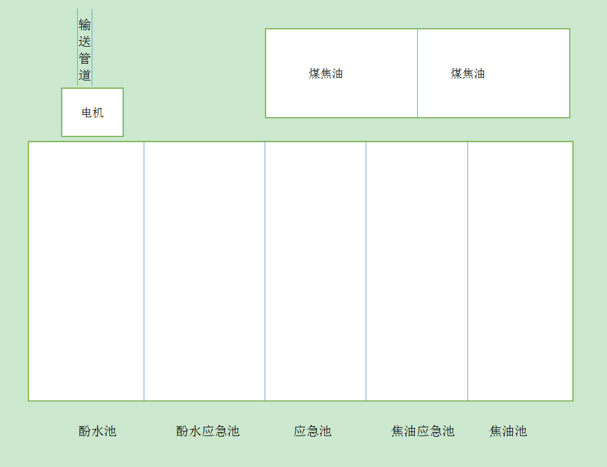
附图2-2煤气站地下池

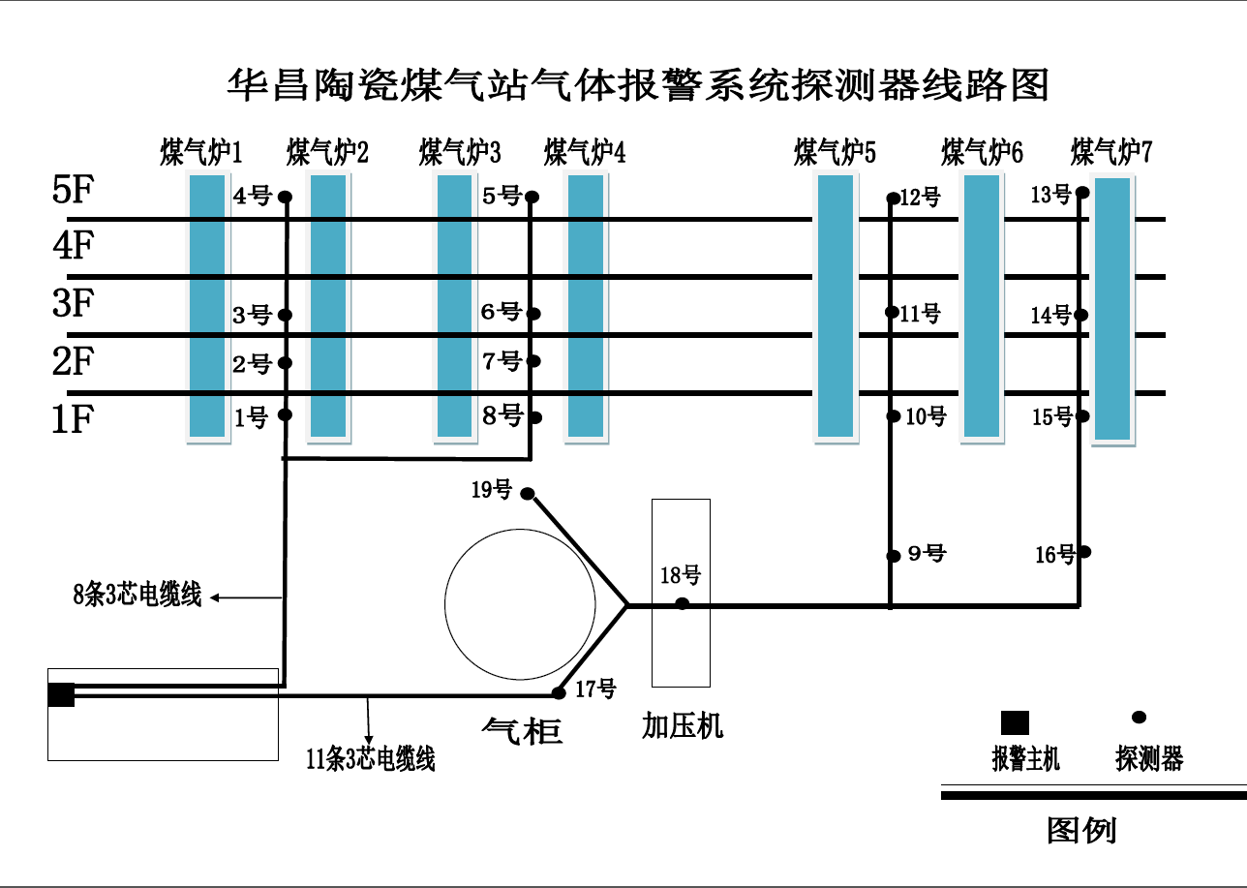
附图2-3煤气站气体报警系统探测器线路图

9.3周边环境风险受体分布图
500m
附图3-1周边环境风险受体分布图

9.4企业雨水、生活污水、事故污水收集排放管网图
雨水排放口
污水流向
雨水流向
事故水流向
应急池
附图4-1 雨水、生活水、事故污水收集排放管网图

9.5所有排水最终去向图

雨水排放口
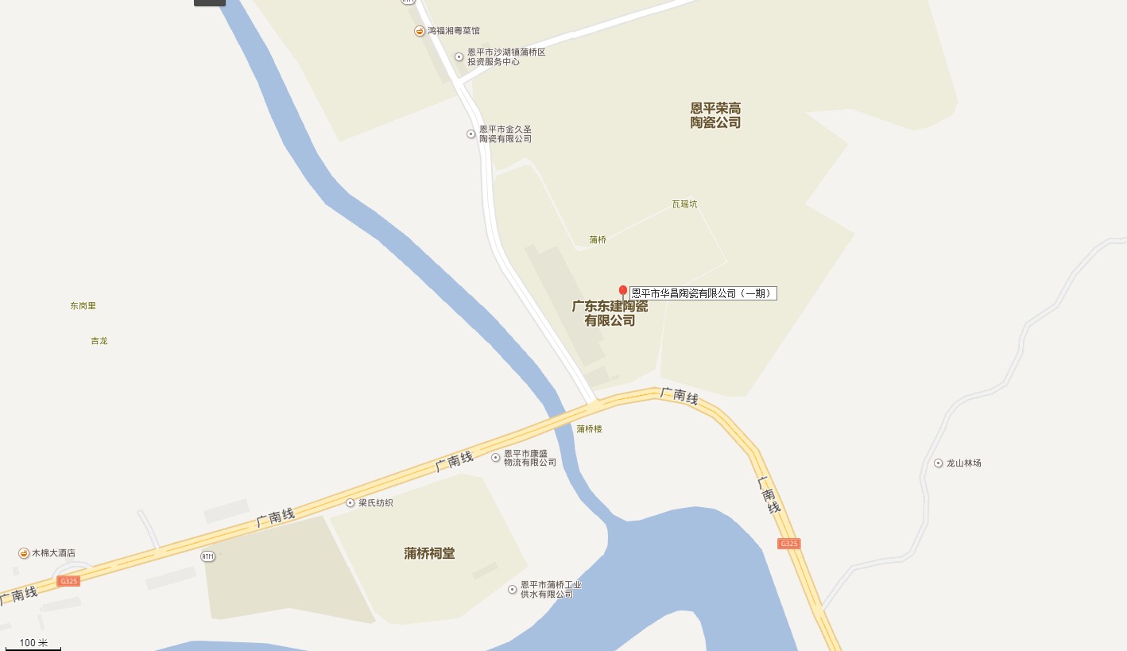
沙湖河
锦江
附图5-1 所有排水最终去向图1

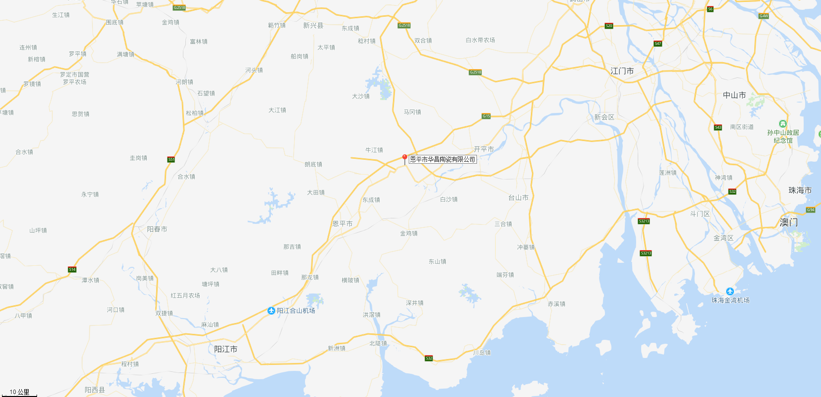
潭江
附图5-1 所有排水最终去向图

